
UNIVERSIDAD NACIONAL FEDERICO VILLARREAL
FACULTAD DE INGENIERÍA INDUSTRIAL Y DE SISTEMAS
PROGRAMACIÓN APLICADA I

Desarrollo de software para la optimización del sistema de gestión de asistencias y control de equipos en los laboratorios del Pabellón D, Sede 7, de la Universidad Nacional Federico Villarreal

Variable Independiente: Desarrollo de software
Variable Dependiente: Optimización del sistema de gestión de asistencias

AUTORES:
2023024305 Zamora Rodriguez Enzo (0009-0006-5352-5179)
2023024314 Zárate Zavaleta Marco Alexandre (0009-0006-5935-2344)
2023024163 Salcedo Morales Francisco (0009-0008-8620-7323)
2021018488 Casavilca Carlos Neil Josue (0009-0002-3616-9687)

ASESOR:
Dr. Iván Carlo Petrlik Azabache (0000-0002-1201-2143)

LIMA-PERÚ
2024

Índice de Contenidos

I. INTRODUCCIÓN 4
II. PROBLEMÁTICA 7
2.1. Contexto 8
2.2. Objetivo General 8
2.3. Objetivo Específicos 8
2.4 Pronóstico 9
2.5. Solución 9
2.6. Justificación 10
III. MARCO TEÓRICO 11
3.1. Antecedentes 12
3.1.1 Nacionales 12
3.1.2 Internacionales: 13
3.2 Bases Teóricas 15
3.2.1. Variable Independiente 15
3.2.2 Variable Dependiente 16
IV. METODOLOGÍA 20
4.1 Metodología de la Investigación Científica 21
4.1.1 Tipo de Investigación 21
4.1.2 Nivel de Investigación 21
4.1.3 Diseño de Investigación 21
4.1.4 Población, muestra y muestreo 21
4.1.5 Técnicas e Instrumentos de Recolección de Datos 22
4.2 Desarrollo del Aplicativo 23
4.2.1 Análisis 23
4.2.2 Diseño 24
4.2.3 Codificación 31
4.2.4 Prototipado 32
4.3 Procedimientos 53
4.4 Método de Análisis de Datos 53
4.5 Prueba de Usabilidad 54
4.6 Aspectos Éticos 1
V. RESULTADOS 2
VI. CONCLUSIONES 10
VII. RECOMENDACIONES 12
VIII. REFERENCIAS 14

INTRODUCCIÓN
En un entorno educativo universitario donde la digitalización es cada vez más contagiosa, las instituciones se ven obligadas a modernizar sus procesos administrativos y proporcionar una experiencia ininterrumpida a los estudiantes. La asistencia a laboratorios académicos es una dimensión esencial para el desarrollo práctico integral de los estudiantes y, sin embargo, sigue siendo un campo crítico que en la mayoría de las universidades se basa en métodos manuales; tales enfoques son propensos a errores, no permiten oportunidades para acceder a la información cuando es necesaria y vierten una dosis significativa de carga administrativa tampoco en correspondencia con los educadores involucrados. Según Babatunde et al. (2022), la implementación de herramientas tecnológicas para la gestión de asistencia permite reducir errores, mejorar la planificación y optimizar el tiempo de los involucrados, aumentando así la eficiencia operativa del sistema educativo.
A nivel internacional, se han implementado soluciones innovadoras como el reconocimiento facial, la geolocalización y las aplicaciones móviles, que han cambiado la forma en que las universidades supervisan la asistencia estudiantil y gestionan los recursos académicos (Munthe et al., 2021). Estas tecnologías no solo reducen los errores humanos, sino que también proporcionan acceso a datos en tiempo real, lo que permite una planificación más ágil y precisa. Sin embargo, en países en desarrollo como Perú, aún existen desafíos en la implementación de estas tecnologías, tales como la resistencia al cambio, la falta de infraestructura tecnológica adecuada y los costos asociados.
A nivel nacional, aunque algunas instituciones han empezado a incorporar plataformas tecnológicas, como sistemas web (Campos Muñoz & Huachaca Chávez, 2024), la mayoría todavía enfrenta dificultades debido a su dependencia de procesos manuales. Esto limita la supervisión efectiva y provoca una subutilización de los recursos educativos.
En la Universidad Nacional Federico Villarreal, particularmente en la Facultad de Ingeniería Industrial y de Sistemas, se observa esta problemática en los laboratorios académicos, donde los registros manuales de asistencia impactan tanto la calidad del entorno educativo como la gestión de recursos esenciales, lo que resalta la necesidad urgente de implementar soluciones tecnológicas modernas. En este sentido, el objetivo general de esta investigación es desarrollar un software que automatice la gestión de asistencias, la administración de horarios y el control de equipos en los laboratorios del Pabellón D, Sede 7, de la Universidad Nacional Federico Villarreal, con el fin de optimizar el registro y monitoreo de asistencia y reducir los errores manuales. Para lograrlo, se plantean objetivos específicos como identificar los requerimientos funcionales y técnicos para un sistema que abarque tanto el control de asistencia como la administración de equipos y horarios, diseñar la arquitectura del software que se ajuste a las necesidades del entorno académico, desarrollar un sistema eficiente para el registro y consulta de asistencias, crear un módulo de reportes automatizados para supervisar la utilización de los recursos, y llevar a cabo pruebas exhaustivas para garantizar el cumplimiento de los requerimientos establecidos. Así, la investigación busca demostrar cómo la implementación de un sistema tecnológico accesible puede optimizar los procesos administrativos en los laboratorios de la universidad, mejorando no solo la eficiencia operativa, sino también la calidad de la experiencia educativa. Esta propuesta no solo beneficiará a la Universidad Nacional Federico Villarreal, sino que también puede servir como modelo para otras instituciones que enfrentan desafíos similares en la gestión de recursos y asistencia estudiantil.

PROBLEMÁTICA

2.1. Contexto
A nivel global, las universidades han comenzado a utilizar tecnologías como aplicaciones móviles y herramientas de automatización para mejorar la gestión de asistencia, lo que ayuda a reducir errores y aumentar la eficiencia operativa (Nuhi et al., 2020). En Perú, aunque algunas instituciones han adoptado soluciones digitales como plataformas web, muchas todavía dependen de procesos manuales debido a la falta de capacitación y recursos tecnológicos (Guzmán Mendoza, 2020). En la Facultad de Ingeniería Industrial y de Sistemas de la Universidad Nacional Federico Villarreal, el registro manual de asistencia provoca errores, carga administrativa excesiva y subutilización de recursos, lo que impacta negativamente en la calidad educativa. La implementación de un software de gestión automatizado podría optimizar estos procesos, mejorar la eficiencia operativa y liberar tiempo para actividades pedagógicas, beneficiando tanto a docentes como a estudiantes.

2.2. Objetivo General
Desarrollar un software para la gestión de asistencias, la administración de horarios y el control de equipos en los laboratorios del Pabellón D, Sede 7, de la Universidad Nacional Federico Villarreal, optimizando el registro y monitoreo de asistencia y minimizando los errores manuales.

2.3. Objetivo Específicos
1.Identificar los requerimientos funcionales y técnicos para un sistema de gestión de asistencias que también permita el control de equipos y la administración de horarios, enfocado en el "desarrollo de software" y la "optimización del sistema de gestión de laboratorios".
2.Diseñar la arquitectura del software para soportar no solo el registro de asistencias, sino también la administración de equipos y horarios, asegurando que se adapte a las necesidades específicas del contexto académico y las particularidades de los laboratorios del Pabellón D.
3.Desarrollar un sistema de registro y consulta de asistencias que permita a los docentes registrar la asistencia de estudiantes rápidamente, integrando un módulo de control de equipos y horarios para asegurar el acceso autorizado y la disponibilidad de recursos en el laboratorio.
4.Desarrollar un sistema de reportes automatizados para la asistencia y el uso de equipos, permitiendo a los docentes monitorear la asistencia y la utilización de recursos en diferentes períodos de tiempo.
5.Realizar pruebas exhaustivas para validar las funcionalidades del software, asegurando que cumpla con los requerimientos de control de asistencia, administración de equipos y horarios, y generación de reportes precisos.

2.4 Pronóstico
Si no se automatiza la gestión de asistencias y el control de equipos en los laboratorios de la Universidad Nacional Federico Villarreal, seguirán ocurriendo errores que afectarán la precisión de los datos, aumentarán la carga administrativa y limitarán la experiencia de aprendizaje. No obstante, la implementación de un software moderno permitiría registrar asistencias de forma precisa, optimizar recursos, reducir la carga para los docentes y facilitar decisiones informadas a través de datos en tiempo real. En el futuro, la digitalización en la educación seguirá expandiéndose, con tecnologías como la inteligencia artificial y el análisis de datos desempeñando un papel fundamental. Se anticipa que iniciativas gubernamentales fomenten estas transformaciones, estableciendo el uso de sistemas automatizados como una norma para mejorar la calidad educativa y la eficiencia operativa.

2.5. Solución
La solución propuesta consiste en el desarrollo de un programa en Java que permitirá automatizar y optimizar la gestión de horarios, asistencias y gestión de equipos en los diversos cursos y laboratorios de la Universidad Nacional Federico Villarreal. Este sistema integrará funcionalidades específicas para registrar la asistencia de manera precisa y en tiempo real, reduciendo los errores asociados a los métodos manuales. Además, proporcionará herramientas para la planificación y administración de horarios, adaptándose a las necesidades de los laboratorios académicos. El programa está diseñado para ser accesible y eficiente, facilitando a docentes el seguimiento de las actividades y promoviendo una gestión más efectiva de los recursos institucionales, y al administrador, además de todo lo anterior, gestionar los diversos equipos disponibles entre todos los laboratorios para facilitar los informes de este ámbito a la facultad. Esta solución tecnológica no solo mejora los procesos administrativos, sino que también contribuye al fortalecimiento del entorno educativo mediante el uso de herramientas modernas.

2.6. Justificación
La digitalización en la gestión de asistencia y equipos de laboratorio mejora la eficiencia administrativa, lo que permite a profesores y administradores optimizar recursos y actividades académicas. Desde una perspectiva económica, un sistema automatizado ayuda a reducir costos operativos y a maximizar el uso de recursos tecnológicos, evitando gastos innecesarios. En el ámbito social, aunque los estudiantes no interactúan directamente con el programa, se benefician de una mejor organización. Al mismo tiempo, los profesores tienen más tiempo para concentrarse en la enseñanza, lo que genera un impacto positivo en la experiencia educativa y fomenta la confianza en la comunidad universitaria.

III. MARCO TEÓRICO

3.1. Antecedentes

3.1.1 Nacionales
Campos y Huachaca (2024) han creado un sistema web para facilitar el registro de asistencia estudiantil y la elaboración de reportes, abordando las dificultades de los métodos manuales. Esta solución ha permitido un control más preciso y eficiente, mejorando la gestión educativa. La investigación se fundamentó en la necesidad de modernizar los procesos académicos para aumentar la precisión y accesibilidad de la información. Se trató de una investigación aplicada, con un diseño cuasi-experimental, implementando el sistema en una institución educativa y evaluando su impacto en la eficiencia del registro. Los resultados indicaron una mejora notable en el tiempo y la calidad de los registros.

Ccahuantico y Thamiña (2021), desarrollaron una aplicación web reactiva para monitorear el rendimiento académico de estudiantes de primaria, abordando problemas de seguimiento ineficaz y la generación de reportes. El sistema proporcionó acceso en tiempo real a la información académica y optimizó el proceso educativo. La investigación justificó la necesidad de herramientas tecnológicas para mejorar el control académico. Se trató de una investigación aplicada, con un diseño experimental, evaluando la funcionalidad de la aplicación en un entorno escolar. Los resultados mostraron mejoras en la eficiencia del seguimiento y la generación de reportes.
Guzmán Mendoza (2020), creó un sistema web para registrar la asistencia de docentes en instituciones públicas, superando las limitaciones de los métodos manuales. Esta propuesta mejoró la supervisión administrativa al facilitar la generación de reportes y el acceso a datos en tiempo real. La justificación se basó en la necesidad de optimizar la gestión administrativa en estas instituciones. La investigación fue de nivel aplicado, con un diseño descriptivo-experimental, y evaluó el impacto del sistema en la gestión de asistencia. Los resultados mostraron una mejora en la eficiencia y precisión de los procesos administrativos.
Ucañay Temoche (2023), desarrolló un software que cumple con estándares de seguridad para optimizar el control de tareo en empresas de obras civiles, abordando los errores de los métodos manuales y asegurando la confidencialidad de los datos. La investigación se justificó por la necesidad de cumplir con normativas legales y mejorar la trazabilidad de los registros laborales. El nivel de investigación fue aplicado, con un diseño no experimental-descriptivo, evaluando la implementación del software en el entorno laboral. Los resultados resaltaron una mayor precisión y confianza en los registros.
Pinedo (2024), diseñó e implementó un sistema biométrico de huella dactilar para gestionar la asistencia de empleados, mejorando la precisión y garantizando un acceso controlado a los datos. La investigación justificó la necesidad de modernizar la administración de recursos humanos mediante tecnologías seguras. Fue un estudio de nivel aplicado, con un diseño experimental, que implementó el sistema en una empresa y evaluó su impacto. Los resultados indicaron una reducción de errores y una administración más eficiente.
Chanchí et al. (2020), presentaron una herramienta destinada a mejorar la experiencia del usuario en plataformas tecnológicas, enfocándose en los problemas de usabilidad en las interfaces. La propuesta subrayó la importancia de optimizar la interacción entre el usuario y la plataforma en sistemas digitales. La investigación fue de tipo descriptivo, con un diseño no experimental, y se evaluaron métricas de usabilidad en plataformas ya existentes. Los resultados indicaron una mayor efectividad en la interacción y funcionalidad de las interfaces.

3.1.2 Internacionales:
Elaskari et al. (2021), exploraron el uso de códigos de barras para registrar la asistencia de los estudiantes y hacer un seguimiento de los activos, lo que ayudó a reducir los errores que suelen presentarse con los métodos manuales. La investigación se llevó a cabo debido a la necesidad de contar con un método que fuera tanto económico como eficiente. Se trató de un estudio aplicado, con un diseño experimental, que evaluó el sistema en diversas instituciones educativas. Los resultados mostraron una disminución en los errores y una mejora en la gestión operativa.
Córdova Martínez et al. (2020), crearon un sistema web que integra el registro de asistencia y la gestión de notas, lo que facilita la accesibilidad y organización de la información académica. La investigación se justificó por la necesidad de unificar los procesos académicos en un solo sistema. Este estudio fue de nivel aplicado, con un diseño cuasi-experimental, implementando el sistema en un entorno educativo. Los resultados indicaron una gestión académica más eficiente.
Babatunde et al. (2022), diseñaron un sistema móvil que emplea geofencing y reconocimiento facial para registrar la asistencia estudiantil, abordando así los problemas de errores manuales. La justificación de este estudio se basó en la necesidad de automatizar procesos y asegurar la precisión. Fue un estudio de nivel aplicado, con un diseño experimental, que evaluó el sistema en instituciones educativas. Los resultados revelaron una mayor eficiencia administrativa y acceso en tiempo real a los datos.
Castro et al. (2023) propusieron un modelo guía de asistencia técnica para mejorar los procesos del Instituto Colombiano de Bienestar Familiar. Este modelo integra herramientas tecnológicas y estrategias organizacionales para optimizar la gestión de asistencia técnica en diversos contextos.
Chamba (2021), desarrolló una aplicación web destinada a gestionar la asistencia del personal docente y administrativo, lo que permitió una mejor administración de los recursos humanos. La justificación se basó en la necesidad de automatizar procesos manuales para optimizar el tiempo. El enfoque de la investigación fue aplicado, utilizando un diseño experimental y probando el sistema en una institución educativa. Los resultados resaltaron la precisión en los registros y la generación de reportes.
Chávez Carrera (2023), desarrolló un sistema de gestión de inventarios utilizando tecnología RFID para mejorar la localización, el control y la disponibilidad de recursos en una empresa comercial. Este estudio abordó los problemas de ineficiencia en la gestión de inventarios y la necesidad de minimizar errores operativos. La justificación se centró en la relevancia de optimizar la eficiencia logística y prevenir pérdidas económicas. La investigación fue de nivel aplicado, con un diseño cuasi-experimental, implementando el sistema en un entorno real y evaluando su impacto. Los resultados mostraron una mejora notable en la precisión del control de inventarios y una mayor eficiencia operativa.
Indra et al. (2020), desarrollaron un sistema de reconocimiento facial utilizando características Haar-Like para registrar la asistencia de los estudiantes, abordando los problemas que presentan los métodos manuales, que son ineficaces y propensos a errores. Este enfoque automatizado aseguró una mayor precisión y seguridad en la gestión de datos. La justificación se basó en la necesidad de contar con sistemas más confiables para el control de asistencia en entornos académicos. La investigación fue de nivel aplicado, con un diseño experimental, y se evaluó el sistema en una institución educativa. Los resultados mostraron una mayor precisión en los registros y un manejo seguro de los datos de los estudiantes.
López y Silva (2021), desarrollaron una aplicación web para gestionar los perfiles de titulación en la Facultad de Ciencias Administrativas, abordando problemas relacionados con el seguimiento ineficiente de los procesos de titulación académica. La investigación se justificó por la necesidad de mejorar el control y la accesibilidad de la información académica. Se trató de un estudio aplicado con un diseño descriptivo, donde se evaluó la funcionalidad del sistema en el contexto académico. Los resultados mostraron un control más organizado y un seguimiento más eficiente de los procesos de titulación.
Nuhi et al. (2020), desarrollaron un sistema de asistencia utilizando códigos QR para facilitar el proceso de registro y aumentar la precisión. La investigación subrayó la necesidad de mejorar los métodos tradicionales de registro. Se trató de un estudio aplicado, con un diseño cuasi-experimental, que evaluó el sistema en un contexto educativo. Los resultados resaltaron la rapidez y eficiencia en el registro de asistencia.

3.2 Bases Teóricas

3.2.1. Variable Independiente
Desarrollo de Software
El desarrollo de software es el proceso de creación, diseño, implementación y mantenimiento de aplicaciones informáticas para resolver problemas específicos o satisfacer necesidades. Según Pressman (2020), "el desarrollo de software es una disciplina técnica compleja que involucra la planificación, el diseño y la programación de soluciones eficaces y eficientes que responden a las necesidades del usuario". En el ámbito educativo, desarrollar software para la gestión de asistencia permite la automatización de tareas administrativas, reduciendo errores y mejorando la eficiencia en el manejo de datos.
Lenguaje de Programación
Un lenguaje de programación es un conjunto de instrucciones y reglas que los desarrolladores utilizan para comunicarse con las computadoras y crear software. Según Sebesta (2020), "un buen lenguaje de programación debe proporcionar al programador herramientas efectivas y eficientes para resolver problemas, mientras mantiene la simplicidad y escalabilidad". Lenguajes como Java, utilizados en el desarrollo de sistemas de gestión, ofrecen flexibilidad y robustez, lo que los convierte en una elección ideal para construir aplicaciones que requieren un alto nivel de fiabilidad y escalabilidad.
Geofacing
Según Babatunde et al. (2022), se refiere a "una tecnología basada en la ubicación que utiliza un perímetro virtual en un área geográfica real para activar acciones específicas cuando un dispositivo entra o sale de dicha área".

3.2.2 Variable Dependiente
Optimización del Sistema de Gestión de Asistencias
La optimización del sistema de gestión de asistencias es la mejora de los procesos para registrar y gestionar la asistencia de los estudiantes, garantizando rapidez, precisión y accesibilidad a la información. Esta optimización es posible gracias a la implementación de tecnologías avanzadas como el reconocimiento facial y el uso de códigos QR, que permiten registrar la asistencia de manera automática y sin intervención manual. Elaskari et al. (2021) destacan el uso de códigos de barras para rastrear la asistencia de estudiantes, mejorando la eficiencia y reduciendo los errores asociados con los métodos tradicionales. Además, la optimización también abarca la gestión eficiente de los equipos de laboratorio, como indican Córdova Martínez et al. (2020), quienes desarrollaron sistemas web que integran el control de asistencia y la gestión de equipos, garantizando su disponibilidad y funcionalidad para las actividades académicas.
Impacto de la Digitalización en la Gestión Educativa
La digitalización de los procesos educativos, especialmente en la gestión de asistencia y recursos, ha transformado la manera en que las instituciones educativas operan. Según Munthe et al. (2021), el uso de sistemas móviles para gestionar la asistencia permite a los administradores y docentes acceder a datos en tiempo real, lo que facilita la toma de decisiones y la planificación de actividades. Además, la digitalización mejora la experiencia educativa al permitir a los estudiantes un entorno más organizado y eficiente. Nuhi et al. (2020) también indican que el uso de tecnologías como los códigos QR para registrar asistencia optimiza el proceso, reduciendo los tiempos de espera y mejorando la precisión de los datos.
Bases de Datos
Una base de datos es un sistema organizado que permite almacenar, gestionar y recuperar datos de manera eficiente. Según Elmasri y Navathe (2018), "una base de datos moderna facilita el acceso y la manipulación de grandes volúmenes de datos de manera rápida, segura y confiable". En un sistema de gestión de asistencias, las bases de datos permiten almacenar registros de estudiantes, horarios, recursos y equipos, garantizando la integridad y la disponibilidad de la información en tiempo real.

Libros citados:
Pressman, R. S. (2020). Software engineering: A practitioner's approach (9th ed.). McGraw-Hill.
Sebesta, R. W. (2020). Concepts of programming languages (12th ed.). Pearson.
Elmasri, R., & Navathe, S. B. (2018). Fundamentals of database systems (7th ed.). Pearson.
Antecedentes citados:
Babatunde et al. (2022) Presenta un sistema de asistencia estudiantil móvil que usa geofencing, temporización y reconocimiento facial para registrar la asistencia, mejorando la precisión y reduciendo los errores humanos.
Córdova Martínez et al. (2020) Desarrollan un sistema web para el registro de asistencia y gestión de notas de la escuela Amado Eulogio Bazán Ruiz, mejorando el control académico y la eficiencia administrativa.
Elaskari et al. (2021) Proponen el uso de códigos de barras para el seguimiento de la asistencia de los estudiantes y activos en instituciones educativas, optimizando los procesos administrativos.
Munthe et al. (2021) Proponen un sistema de asistencia estudiantil en línea utilizando Android, mejorando la eficiencia del registro y el acceso a los datos de asistencia en tiempo real.
Nuhi et al. (2020) Implementan un sistema inteligente de asistencia usando códigos QR, simplificando el proceso de registro de la asistencia y mejorando la gestión de los datos.
Palabras Clave:
- Programas de asistencia de laboratorio: Sistemas diseñados para gestionar la asistencia en entornos de laboratorio.
- Tecnologías móviles: Uso de dispositivos móviles para implementar sistemas de asistencia.
- Lenguajes de programación: Herramientas utilizadas para desarrollar software, como Java, Kotlin, PHP, JavaScript y Python.
- Aplicaciones Android: Programas diseñados específicamente para el sistema operativo Android.
- Reconocimiento facial: Tecnología que identifica o verifica a una persona a partir de una imagen digital de su rostro.
- Geo-cercas: Tecnología que utiliza la ubicación geográfica para definir límites virtuales.
- Sistemas web: Aplicaciones accesibles a través de navegadores web.
- Gestión de asistencia: Procesos y sistemas para registrar y monitorear la asistencia de personas.
- Datos académicos: Información relacionada con el rendimiento y la asistencia de los estudiantes.
- Códigos QR: Códigos de respuesta rápida que almacenan información y se pueden escanear con dispositivos móviles.
- Tecnologías biométricas: Métodos de identificación basados en características físicas o de comportamiento, como huellas dactilares o reconocimiento facial.
- Versatilidad y eficacia: Capacidad de los lenguajes de programación para adaptarse a diferentes necesidades y su eficiencia en la implementación de soluciones.

IV. METODOLOGÍA

4.1 Metodología de la Investigación Científica

4.1.1 Tipo de Investigación
Tipo Observacional: Analizamos los datos y necesidades reales del contexto de los laboratorios sin intervenir en su operación actual, limitándonos en el desarrollo de dicho software.

4.1.2 Nivel de Investigación
Nivel Descriptivo: Nos limitamos a detallar y documentar las características del sistema de gestión de asistencias y control de equipos en los laboratorios utilizando información real proporcionada por el administrador de laboratorios, pero sin implementar dicho software.

4.1.3 Diseño de Investigación
Diseño No Experimental: No manipulamos variables ni intervenimos en un entorno para evaluar el impacto del software. Nos limitamos a desarrollar el sistema basándonos en los datos reales proporcionados por el administrador de laboratorios. Solo observamos y recopilamos información sobre las necesidades y características del sistema, pero no probamos o implementamos dicho software en un contexto real.

4.1.4 Población, muestra y muestreo
- Población: Todos los estudiantes y docentes de los laboratorios del Pabellón D, Sede 7, de la Universidad Nacional Federico Villarreal.
- Muestra: Un subconjunto de estudiantes y docentes que utilizan los laboratorios seleccionados para realizar pruebas y evaluar el sistema.
- Muestreo: Posiblemente un muestreo no probabilístico o por conveniencia, dada la accesibilidad a los participantes que frecuentan los laboratorios.

4.1.5 Técnicas e Instrumentos de Recolección de Datos
- Técnicas:
- Observación: Monitoreo directo del proceso de asistencia en los laboratorios para identificar patrones de uso, posibles problemas y necesidades adicionales que puedan surgir en el desarrollo del sistema.
- Recolección de Datos Preexistentes: Uso de registros de asistencia anteriores y los datos proporcionados por el encargado de los laboratorios sobre equipos y horarios en archivos de Excel, que servirán como base inicial de información en el sistema.
- Entrevistas y Encuestas a los Usuarios: Consultas directas a docentes y estudiantes para obtener retroalimentación sobre el funcionamiento del sistema, la facilidad de uso y la satisfacción general con el software de gestión.
- Instrumentos:
- Libros de Excel para Carga de Datos Inicial: Documentos Excel que contienen la información de los equipos y horarios proporcionados por el encargado de los laboratorios, que se importarán al sistema para una configuración inicial rápida y precisa.
- Sistema de Registro Diario de Asistencias: Herramienta digital dentro del software que permite registrar las asistencias de los alumnos en el laboratorio en el día a día.

4.2 Desarrollo del Aplicativo

4.2.1 Análisis
El análisis realizado para el desarrollo del aplicativo se basó en la identificación de las necesidades específicas de los laboratorios del Pabellón D. Este proceso incluyó consultas con el administrador de los laboratorios para comprender los flujos de trabajo actuales y los desafíos que enfrentan en la gestión de asistencias y equipos.
Utilizando medios de recopilación de información como entrevistas estructuradas y observación directa de los procedimientos existentes. Con base en esta información es que se definen los Requerimientos Funcionales, las cuales describen las funcionalidades específicas que debe cumplir el sistema y los Requerimientos No Funcionales, que establecen las condiciones y restricciones bajo las cuales el sistema debe trabajar.
Tabla 1. Requerimientos Funcionales
ID | Requerimiento Funcional | Descripción
RF1 | Autenticación de Usuarios | El sistema debe permitir a los usuarios (administradores y docentes) iniciar sesión con un nombre de usuario y contraseña.
RF2 | Gestión de Usuarios | El sistema debe permitir a los administradores registrar, modificar y eliminar usuarios.
RF3 | Control de Equipos | Los administradores deben poder registrar, modificar y eliminar equipos en los laboratorios.
RF4 | Control de Asistencia | Los docentes deben poder registrar y consultar la asistencia de los estudiantes en los laboratorios.
RF5 | Gestión de Horarios de Laboratorio | Los administradores deben poder configurar y modificar los horarios de los laboratorios.
RF6 | Visualización de Equipos Disponibles | El sistema debe mostrar los equipos disponibles en cada laboratorio según su estado ("Operativo" o "No Operativo").
RF7 | Visualización de Registros de Asistencia de los Alumnos | El sistema debe permitir a los docentes ver el registro de asistencia de los alumnos por laboratorio.
RF8 | Asignación de Roles de Usuario (ADMIN y DOCENTE) | El sistema debe permitir la asignación de roles de usuario con diferentes permisos (ADMIN para gestión del sistema y DOCENTE para gestión de clases y asistencia).
Fuente: Elaboración propia

ID | Requerimiento No Funcional | Descripción
RNF1 | Seguridad | El sistema debe garantizar que solo los usuarios autenticados tengan acceso a sus funciones correspondientes.
RNF2 | Rendimiento | El sistema debe responder a las acciones de los usuarios en menos de 3 segundos.
RNF3 | Disponibilidad | El sistema debe estar disponible al menos el 99% del tiempo durante las horas laborales.
RNF4 | Escalabilidad | El sistema debe ser capaz de manejar un número creciente de usuarios sin comprometer el rendimiento.
RNF5 | Compatibilidad con Navegadores Web | El sistema debe ser accesible desde navegadores web modernos como Chrome, Firefox y Safari.
RNF6 | Usabilidad | El sistema debe ser fácil de usar, con interfaces intuitivas para los usuarios finales (administradores, docentes).
RNF7 | Mantenimiento | El sistema debe permitir realizar actualizaciones o modificaciones sin interrumpir el funcionamiento normal.
RNF8 | Seguridad de Datos | El sistema debe almacenar y manejar los datos sensibles de manera segura, cifrando contraseñas y protegiendo la información de los usuarios.
Tabla 2. Requerimientos No Funcionales
Fuente: Elaboración propia

4.2.2 Diseño
Arquitectura de Software
En la figura 1 se observa la construcción de un sistema siguiendo el patrón Modelo-Vista-Controlador (MVC).
Este patrón organiza la aplicación en tres componentes: el Modelo, que gestiona los datos y la lógica de negocio; la Vista, responsable de la presentación de la información al usuario; y el Controlador, que actúa como intermediario entre el Modelo y la Vista.
El flujo de trabajo comienza cuando el Administrador o Docente interactúa con la interfaz del sistema, generando una solicitud que es capturada por el Controlador. Este componente procesa la solicitud y se comunica con el Modelo para obtener o modificar los datos necesarios. Luego, el Controlador selecciona la Vista adecuada para mostrar la respuesta al usuario. Este proceso permite una separación clara entre la lógica de la aplicación, la gestión de los datos y la interfaz, lo cual facilita la escalabilidad y el mantenimiento del sistema.
En este enfoque, la interfaz gráfica de usuario (GUI), desarrollada utilizando Java Swing, facilita la interacción con los usuarios del sistema, como el administrador y los docentes. La interfaz permite realizar las operaciones principales de la aplicación, tales como el registro de usuarios, el control de asistencia, la gestión de equipos y la configuración de horarios de laboratorio.
La gestión de los datos se realiza mediante el uso de bases de datos MySQL, las cuales almacenan y consultan la información del sistema, como los registros de asistencia, los equipos en los laboratorios, los horarios y los usuarios. Los componentes del sistema interactúan entre sí a través de métodos que realizan operaciones de lectura y escritura en la base de datos, utilizando Java como lenguaje principal para el desarrollo de la lógica.
Este enfoque basado en MVC permite una interacción eficiente entre la interfaz de usuario y la base de datos. Además, la separación de responsabilidades mejora la mantenibilidad del código y facilita futuras ampliaciones o modificaciones en el sistema. La comunicación entre los distintos componentes del sistema se realiza de forma fluida y eficiente, garantizando que la aplicación sea escalable y fácil de modificar según las necesidades del proyecto.
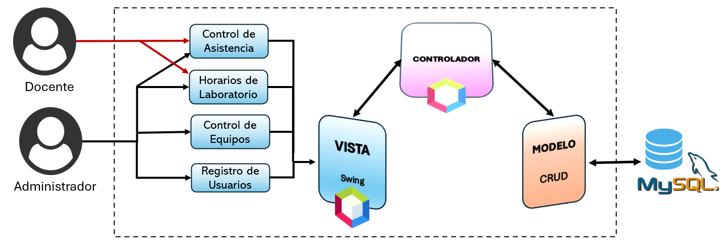
Figura 1. Arquitectura de Software

Fuente: Elaboración Propia

Diseño de Base de Datos
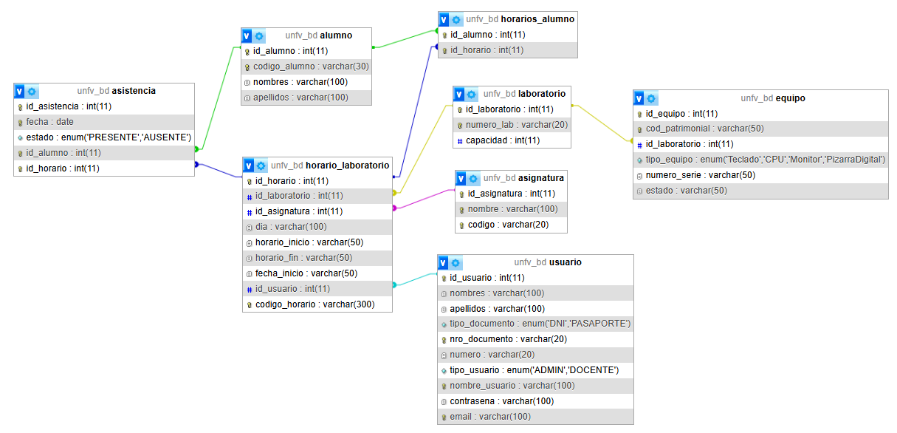
Figura 2. Vista de la Base de Datos del Proyecto

Fuente: Elaboración propia

Esta base de datos está diseñada específicamente para gestionar el control de asistencia en los laboratorios de la Universidad Nacional Federico Villarreal (UNFV). El sistema se enfoca en registrar, organizar y administrar la asistencia de los estudiantes, la gestión de usuarios y el uso de los laboratorios dentro de la universidad, proporcionando una solución integral para facilitar el manejo de estas tareas.
La base de datos no solo permite registrar la asistencia de los alumnos, sino que también administra la asignación de equipos dentro de los laboratorios, los horarios de uso de los laboratorios, y la funcionalidad de los usuarios dentro de estos espacios (como administradores o supervisores). Además, proporciona una herramienta que facilita la generación de reportes periódicos, lo que permite obtener estadísticas sobre el uso de los laboratorios y la asistencia de los estudiantes.

Tablas de la Base de Datos
Tabla 3. Usuario
Campo | Tipo de Dato | Descripción
id_usuario | INT (Auto Increment) | Identificador único del usuario (Primary Key)
nombres | VARCHAR | Nombres del usuario
apellidos | VARCHAR | Apellidos del usuario
tipo_documento | ENUM('DNI', 'PASAPORTE') | Tipo de documento de identidad
nro_documento | VARCHAR | Número de documento (Unique)
Numero | VARCHAR | Número de contacto telefónico
tipo_usuario | ENUM('ADMIN', 'DOCENTE') | Tipo de usuario ('ADMIN' o 'DOCENTE')
nombre_usuario | VARCHAR | Nombre de usuario para el inicio de sesión (Unique)
contrasena | VARCHAR | Contraseña del usuario
Email | VARCHAR | Correo electrónico del usuario (Unique)
Fuente: Elaboración propia

Tabla 4. Horario_Laboratorio
Campo | Tipo de Dato | Descripción
Id_horario | INT (Auto Increment) | Identificador único del horario (Primary Key)
Id_laboratorio | INT | Clave foránea al laboratorio
Id_asignatura | INT | Clave foránea a la asignatura
dia | ENUM('LUNES', 'MARTES', 'MIERCOLES', 'JUEVES', 'VIERNES', 'SABADO', 'DOMINGO') | Día de la semana
Horario_inicio | TIME | Hora de inicio de la clase
Horario_fin | TIME | Hora de finalización de la clase
Id_docente | INT | Clave foránea al docente (usuario)
Fuente: Elaboración propia

Tabla 5. Equipo
Campo | Tipo de Dato | Descripción
id_equipo | INT (Auto Increment) | Identificador único del equipo (Primary Key)
cod_patrimonial | VARCHAR(Unique) | Código patrimonial del equipo (Unique)
id_laboratorio | INT | Clave foránea al laboratorio
tipo_equipo | VARCHAR | Tipo de equipo (ejemplo: Computadora, Proyector)
numero_serie | VARCHAR | Número de serie del equipo
estado | ENUM('OPERATIVO', 'NO_OPERATIVO') | Estado actual del equipo
Fuente: Elaboración propia

Tabla 6. Laboratorio
Campo | Tipo de Dato | Descripción
id_laboratorio | INT (Auto Increment) | Identificador único del laboratorio (Primary Key)
numero_lab | INT (Unique) | Número del laboratorio (Unique)
capacidad | INT | Capacidad máxima del laboratorio
Fuente: Elaboración propia

Tabla 7. Asignatura
Campo | Tipo de Dato | Descripción
id_asignatura | INT (Auto Increment) | Identificador único de la asignatura (Primary Key)
nombre | VARCHAR | Nombre de la asignatura
codigo | VARCHAR | Código único de la asignatura (Unique)
Fuente: Elaboración propia

Tabla 8. Asistencia
Campo | Tipo de Dato | Descripción
id_asistencia | INT (Auto Increment) | Identificador único de la asistencia (Primary Key)
fecha | DATE | Fecha de la asistencia
estado | ENUM('PRESENTE', 'AUSENTE') | Estado de la asistencia (PRESENTE o AUSENTE)
id_alumno | INT | Clave foránea al alumno
id_horario | INT | Clave foránea al horario de la clase
Fuente: Elaboración propia
Tabla 9. Alumno
Campo | Tipo de Dato | Descripción
id_alumno | INT (Auto Increment) | Identificador único del alumno (Primary Key)
codigo_alumno | VARCHAR | Código único del alumno (Unique)
nombres | VARCHAR | Nombres del alumno
apellidos | VARCHAR | Apellidos del alumno
Fuente: Elaboración propia
Tabla 10. Horario_alumno
Campo | Tipo de Dato | Descripción
id_alumno | INT (Auto Increment) | Identificador único del alumno (Foreign Key)
id_horario | INT (Auto Increment) | Identificador único del horario (Foreign Key)
Fuente: Elaboración propia

Tabla 11. Relación entre entidades
Relación | Tipo de Relación | Descripción de la Relación
usuario (docente) - horario_laboratorio | 1:N | Un docente (usuario) puede estar asignado a varios horarios de laboratorio, pero cada horario de laboratorio tiene asignado a un solo docente.
alumno - horario_laboratorio | N:M | Un alumno puede asistir a varios horarios de laboratorio, y un horario de laboratorio puede tener varios alumnos inscritos. (generación de tabla intermedia)
equipo - laboratorio | 1:N | Un laboratorio puede tener varios equipos disponibles, pero cada equipo está asignado a un solo laboratorio.
asistencia - alumno | N:1 | Un alumno puede tener varios registros de asistencia, pero cada registro de asistencia pertenece a un solo alumno.
asistencia - horario_laboratorio | N:1 | Un horario de laboratorio puede tener múltiples registros de asistencia (uno por cada alumno presente en ese horario), pero cada registro de asistencia pertenece a un único horario.
Fuente: Elaboración propia

Estructura del Software
En la figura 3 se presenta la estructura del Sistema de Gestión de Asistencia y Laboratorios, que se compone de varios módulos esenciales. El Módulo de Registro de Usuarios permite gestionar la información de los usuarios del sistema, tales como administradores y docentes. A través de este módulo, el administrador puede agregar, modificar y eliminar registros de usuarios, controlando así el acceso al sistema.
El Módulo de Control de Asistencia está diseñado para registrar y gestionar las asistencias de los alumnos en los laboratorios. Este módulo permite a los docentes marcar la presencia o ausencia de los estudiantes en las clases, asegurando una correcta gestión de la asistencia.
El Módulo de Control de Equipos permite gestionar los equipos disponibles en los laboratorios. Los administradores pueden registrar, modificar y eliminar equipos, mientras que los docentes pueden verificar el estado y disponibilidad de los equipos para sus clases.
Finalmente, el Módulo de Horarios de Laboratorio facilita la programación y gestión de los horarios de los laboratorios, permitiendo a los docentes consultar los horarios y a los administradores modificar, agregar o eliminar horarios.
Figura 3. Módulos del Sistema de Gestión de Asistencias y Control de Equipos
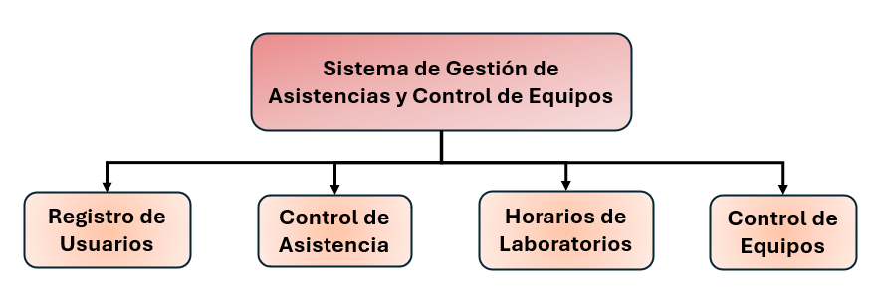
Fuente: Elaboración propia

4.2.3 Codificación
Tabla 12. Lenguaje de Programación y Herramientas
Elemento | Descripción
Lenguaje de Programación | Java
Entorno de Desarrollo | NetBeans IDE
Base de Datos | MySQL, gestionada con XAMPP
Librerías Utilizadas | mysql-connector-java, Apache POI para exportación a Excel, librerías para interfaces.
Fuente: Elaboración propia

Tabla 13. Estructura Modular del Código
Paquete | Descripción | Ejemplo
Modelo | Contiene la lógica de negocio y el acceso a datos. | AlumnoModelo.java
Controlador | Maneja la interacción entre la vista y el modelo. | AlumnoController.java
Vista | Implementa la interfaz gráfica para el usuario. | Login.java, VentanaPrincipal.java
Util | Proporciona herramientas auxiliares, como conexión a la base de datos y configuraciones adicionales. | Conexion_BD.java
Fuente: Elaboración propia

Tabla 14. Conexión a la Base de Datos
Elemento | Descripción
Clase Principal | Conexion_BD.java para gestionar la conexión con MySQL.
Consultas Optimizadas | Diseño de consultas SQL para manejo eficiente de las tablas relacionadas (usuarios, equipos, etc.).
Gestión de Transacciones | Control para garantizar la integridad de los datos durante las operaciones CRUD.
Clase Principal | Conexion_BD.java para gestionar la conexión con MySQL.
Fuente: Elaboración propia

Tabla 15. Desarrollo de Funcionalidad
Funcionalid | Descripción
Gestión de Usuarios | Registro, edición y autenticación segura de usuarios.
Control de Equipos | Agregar, modificar y consultar información sobre equipos.
Registro de Asistencias | Automatización del almacenamiento y consulta de registros de asistencia.
Generación de Reportes | Exportación de datos y estadísticas a formato Excel utilizando Apache POI.
Fuente: Elaboración propia

4.2.4 Prototipado
Diseño Prototipado V.1
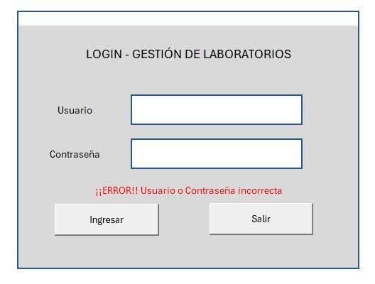
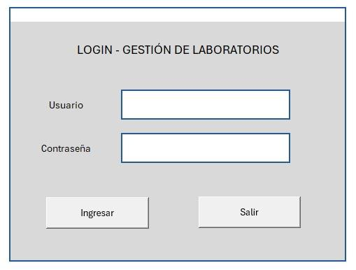
Figura 4. Credenciales Erróneas Figura 5. Login
Fuente: Elaboración propia Fuente: Elaboración propia
En esta primera pantalla, el usuario debe autenticarse ingresando su usuario y contraseña. Si las credenciales son incorrectas, el sistema mostrará un mensaje de error: "¡¡ERROR!! Usuario o contraseña incorrecta". Este paso garantiza que solo usuarios autorizados (estudiantes y docentes) puedan acceder al sistema. Una vez validado el acceso, se procederá a la siguiente pantalla del menú de opciones.
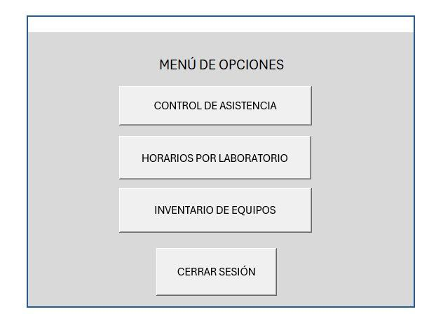
Figura 6. Menú de Opciones
Fuente: Elaboración propia
Después del login exitoso, el usuario es redirigido al “Menú de Opciones”, donde se le presentan tres opciones principales:
- Control de Asistencia
- Horarios por Laboratorio
- Inventario de Equipos
Adicionalmente, se incluye un botón para Cerrar Sesión. El usuario selecciona la opción deseada dependiendo de la tarea que desee realizar en ese momento. En este caso, seleccionaremos "Control de Asistencia".

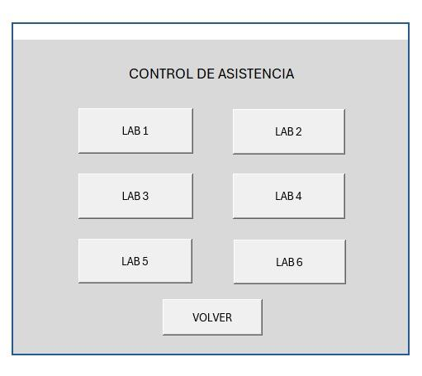
Figura 7. Control de Asistencia por Laboratorio
Fuente: Elaboración propia
Una vez en la opción de "Control de Asistencia", el sistema muestra los laboratorios disponibles para registrar la asistencia. En esta pantalla, se despliegan seis laboratorios:
- LAB 1
- LAB 2
- LAB 3
- LAB 4
- LAB 5
- LAB 6
El usuario seleccionará el laboratorio en el cual desea registrar o visualizar la asistencia. Por ejemplo, si selecciona "LAB 1", será dirigido a la pantalla de gestión de asistencia específica para ese laboratorio.

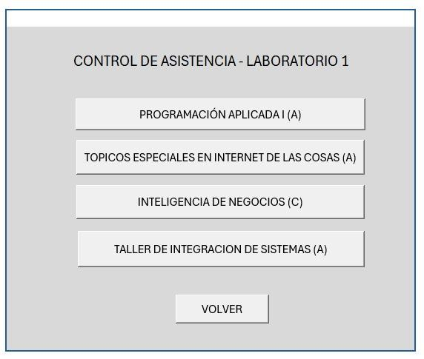
Figura 8. Gestión de Asistencia por Materia
Fuente: Elaboración propia
Dentro de cada laboratorio, se encuentran las materias correspondientes. En este ejemplo, el LABORATORIO 1 incluye las siguientes materias:
- Programación Aplicada I (A)
- Tópicos Especiales en Internet de las Cosas (A)
- Inteligencia de Negocios (C)
- Taller de Integración de Sistemas (A)
El usuario selecciona la materia sobre la cual desea registrar la asistencia de los estudiantes.
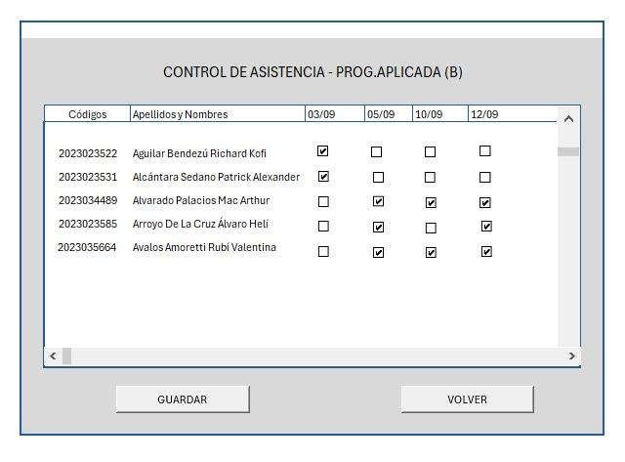
Figura 9. Registro de Asistencia
Fuente: Elaboración propia
En la pantalla de “Control de Asistencia”, el sistema muestra una lista de estudiantes matriculados en la materia seleccionada, junto con fechas específicas en formato de columnas. El usuario puede marcar las casillas de verificación para indicar la asistencia de los estudiantes en las fechas correspondientes.
Además, se incluyen los botones “Guardar” para registrar los cambios y “Volver” para regresar a la pantalla anterior. Este proceso facilita la entrada rápida y precisa de datos, minimizando errores humanos y proporcionando un registro digital fiable.

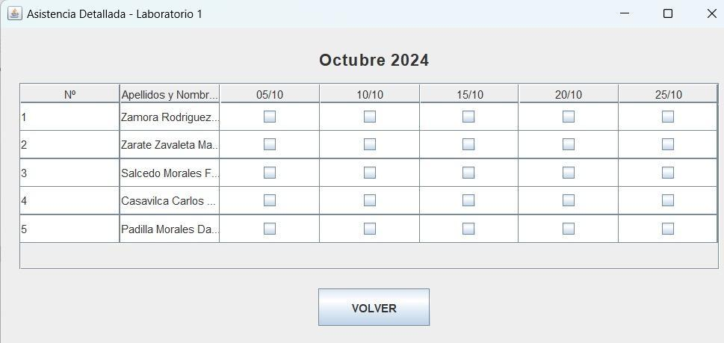
Figura 10. Asistencia General Detallada
Fuente: Elaboración propia
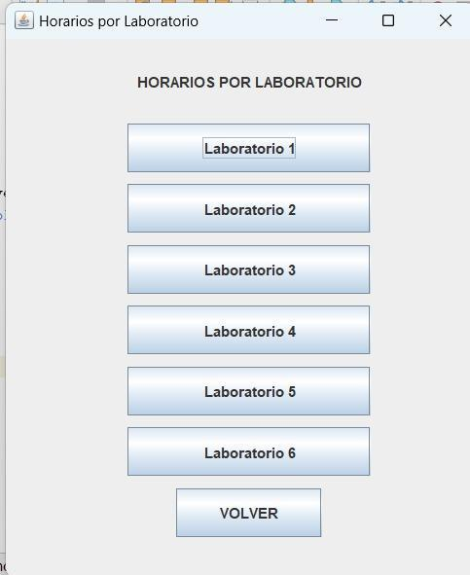
Figura 11. Horarios por Laboratorio
Fuente: Elaboración propia
En esta ventana, se presentan opciones de laboratorio numeradas del 1 al 6, cada una correspondiente al laboratorio específicado. Los usuarios pueden seleccionar uno de estos laboratorios para revisar los horarios disponibles.
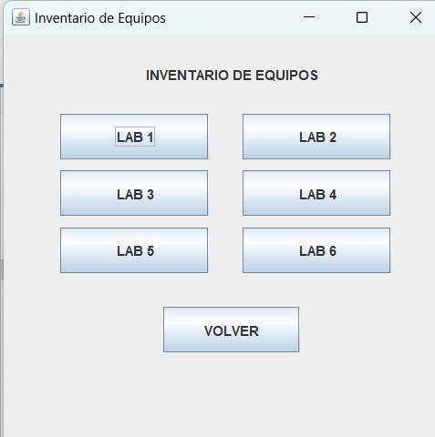
Figura 12. Inventario de Equipos
Fuente: Elaboración propia
En esta ventana, de igual forma que las anteriores, se presentan opciones de laboratorio numeradas del 1 al 6, cada una correspondiente al laboratorio especificado. Los usuarios pueden seleccionar uno de estos laboratorios para revisar el inventario de equipos disponibles.

Diseño Prototipado V.2
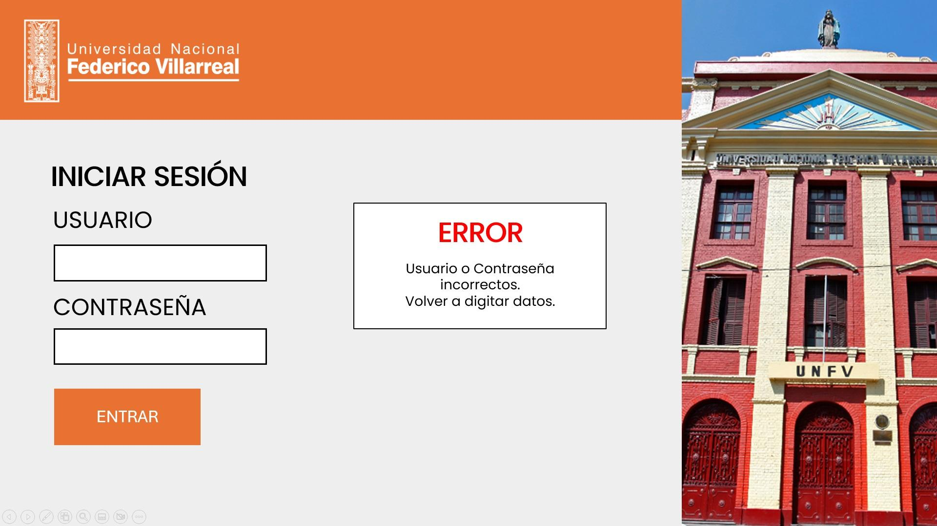
Figura 13. Login - Gestión de Laboratorios (V.2)
Fuente: Elaboración propia
Esta es la segunda iteración del sistema de inicio de sesión para la gestión de laboratorios. En esta versión, se implementaron ajustes significativos en el diseño visual, con el objetivo de mejorar la experiencia del usuario y hacer la interfaz más accesible y atractiva. Además de optimizar la apariencia, se buscó una mayor simplicidad en la interacción, asegurando que los usuarios puedan navegar fácilmente por el sistema. El nuevo diseño busca ofrecer una plataforma más moderna y amigable, manteniendo la funcionalidad y eficiencia del sistema. En el caso de que los datos digitados sean incorrectos, el programa mostrará una ventana indicando que hay error en alguno de los campos del login de inicio de sesión.
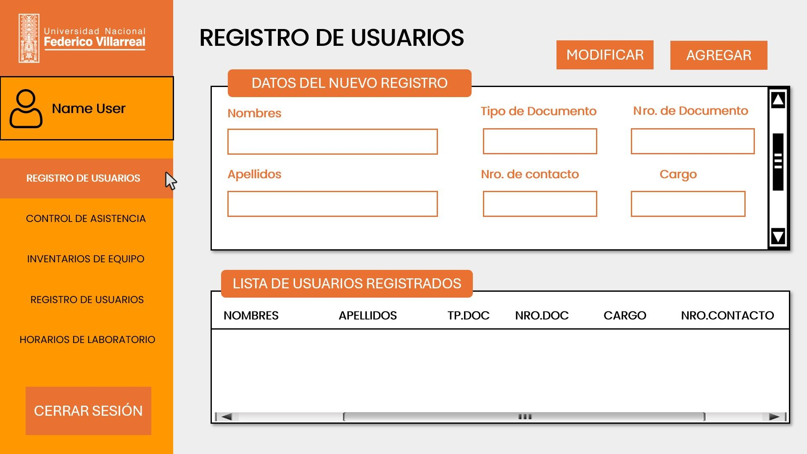
Figura 14. Menú General - Registro de Usuarios (V.2)
Fuente: Elaboración propia
Este es el menú general del programa de gestión, cuando se obtiene un login exitoso el programa muestra por defecto el menú de “Resgistro de Uusuarios”. En el panel izquierdo, se observa un menú lateral con varias opciones como el registro de usuarios, control de asistencia, inventarios de equipo y horarios de laboratorio. La parte central de la pantalla está dedicada al formulario de registro de usuarios, donde se deben ingresar datos como nombres, apellidos, tipo y número de documento, número de contacto y cargo. También se incluyen botones de acción para modificar o agregar usuarios. En la parte inferior derecha, se encuentra una tabla que lista a los usuarios ya registrados, con columnas para los nombres, apellidos, tipo de documento, número de documento, cargo y número de contacto. Además, hay un botón destacado para cerrar sesión en la parte inferior del menú lateral.

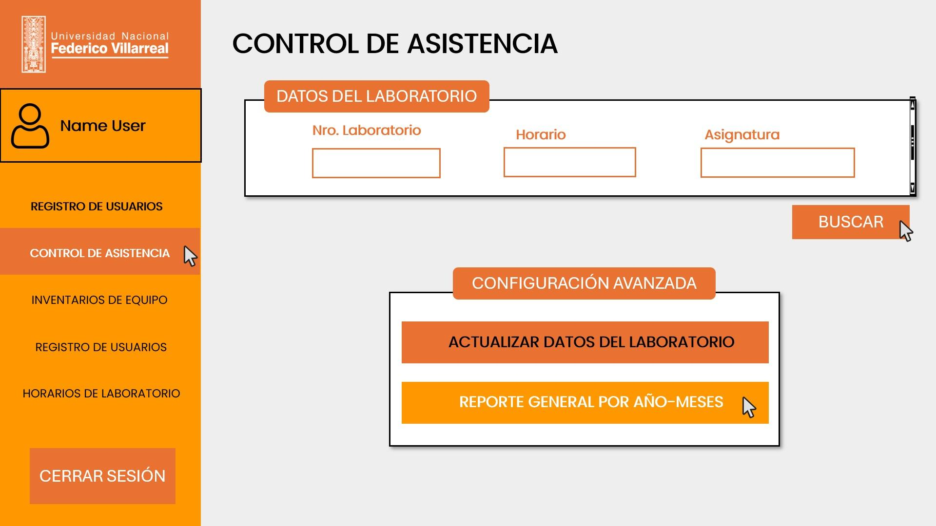
Figura 15. Menú General - Control de Asistencias (V.2)
Fuente: Elaboración propia
En la figura mostrada, se presenta la pantalla de Control de Asistencia, diseñada para que los docentes o administradores gestionen la asistencia de los estudiantes en los laboratorios. En esta interfaz, los usuarios pueden seleccionar un laboratorio específico desde un menú desplegable, visualizando una lista de estudiantes que están asignados a dicho laboratorio en un período determinado. A través de esta pantalla, se pueden registrar las asistencias de los alumnos, marcando su estado como "Presente" o "Ausente". Además, se incluye una opción para realizar modificaciones o eliminar registros de asistencia si fuera necesario. Los botones disponibles permiten realizar estas acciones de manera directa, y la interfaz proporciona un diseño intuitivo para facilitar la gestión de la información de asistencia. Al igual que en otras pantallas, se incluye un botón para exportar los registros de asistencia a un archivo de Excel, permitiendo al usuario generar reportes de forma rápida y organizada. Esta pantalla facilita la administración de la asistencia en los laboratorios, garantizando un control eficiente y accesible para los usuarios del sistema.
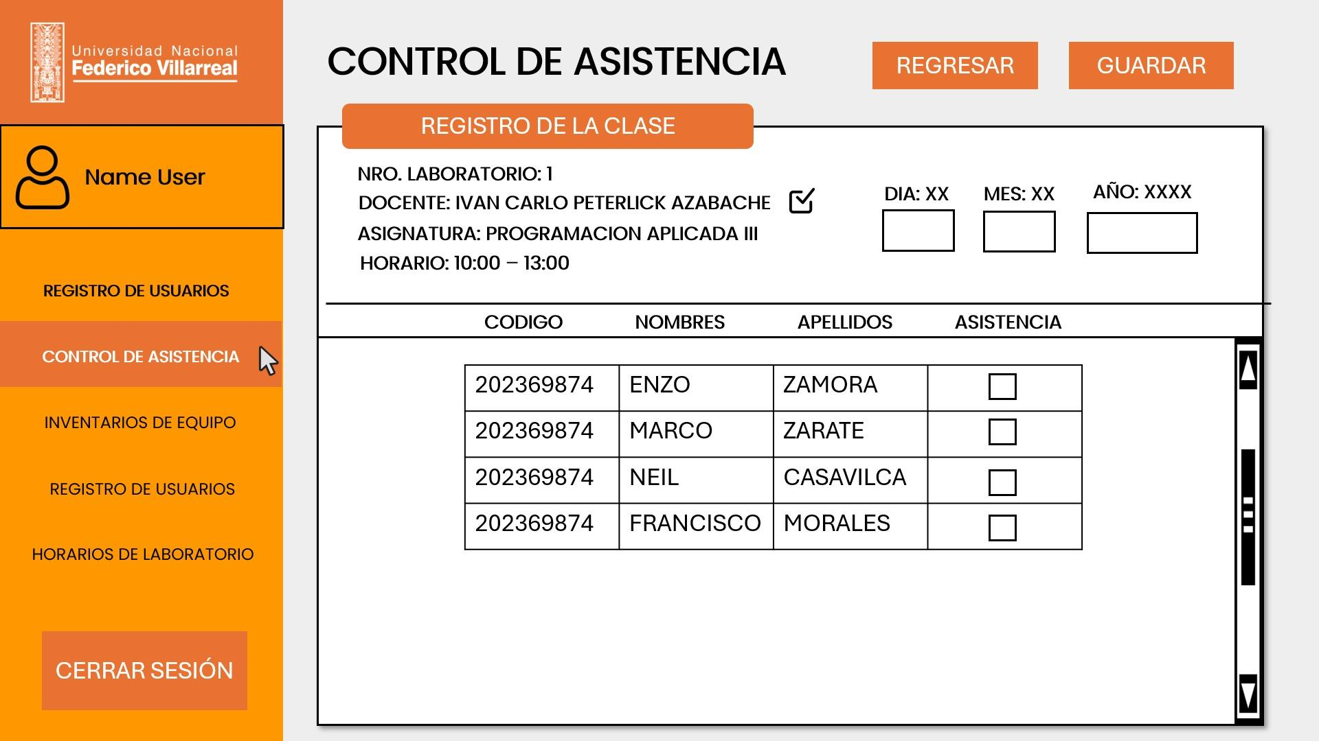
Figura 16. Menú General - Control de Asistencias (V.2)
Fuente: Elaboración propia
Este conjunto de imágenes muestra la interfaz del módulo de Control de Asistencia en el sistema de gestión de laboratorios, específicamente diseñado para el seguimiento y registro de asistencia de estudiantes en la Universidad Nacional Federico Villarreal.
En la primera pantalla, se presenta un formulario para ingresar los datos del laboratorio, como el número de laboratorio, horario y asignatura, junto con un botón de búsqueda. Adicionalmente, se ofrece una sección de "Configuración Avanzada" que permite actualizar los datos del laboratorio y generar reportes por año y meses.
La segunda pantalla muestra el registro de asistencia de una clase específica. En la parte superior, se detalla la información del laboratorio, el nombre del docente, la asignatura y el horario. Los estudiantes registrados para esta clase están listados en una tabla que incluye su código, nombres, apellidos y un cuadro para marcar la asistencia. También se puede seleccionar el día, mes y año para el control preciso de la fecha de la clase. Dos botones adicionales, “Regresar” y “Guardar”, permiten regresar al menú anterior o almacenar la información ingresada.
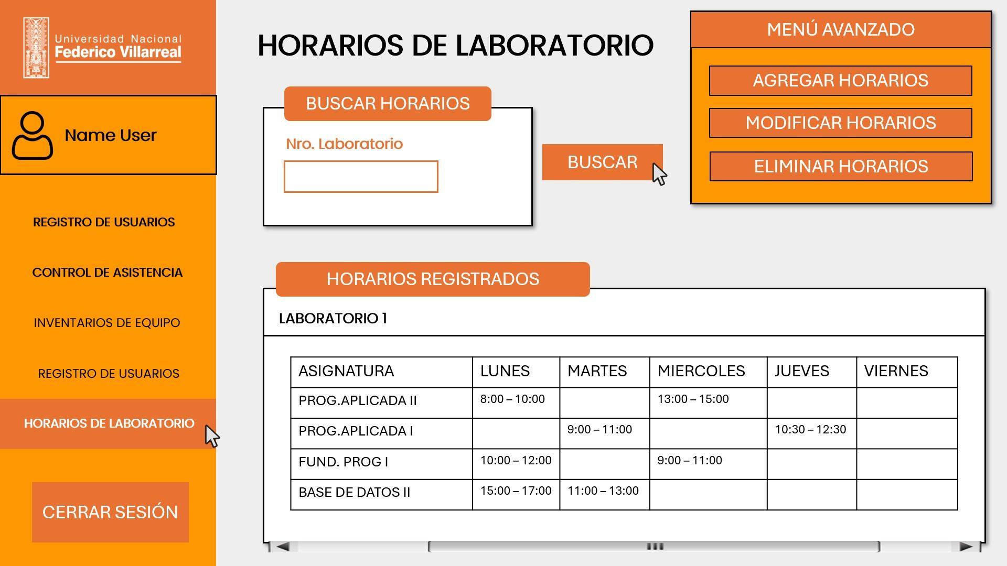
Figura 17. Menú General - Horarios de Laboratorios (V.2)
Fuente: Elaboración propia
Esta imagen muestra la interfaz del módulo de Horarios de Laboratorio en el sistema de gestión de laboratorios. La sección principal incluye un campo para buscar los horarios por número de laboratorio y un botón de "Buscar" para filtrar los resultados. Además, hay un Menú Avanzado en la parte superior derecha con opciones para agregar, modificar y eliminar horarios de los laboratorios.
Debajo, se muestra una tabla con los Horarios Registrados del laboratorio seleccionado, organizada por asignaturas y distribuidas por días de la semana. En este ejemplo, se pueden ver cursos como "Programación Aplicada I", "Fundamentos de Programación I" y "Base de Datos II", con sus respectivos horarios asignados para cada día. Este diseño permite a los usuarios gestionar y consultar los horarios de los laboratorios de manera clara y eficiente, brindando una visión detallada de las asignaturas y sus horarios correspondientes.

Diseño Prototipado V.3
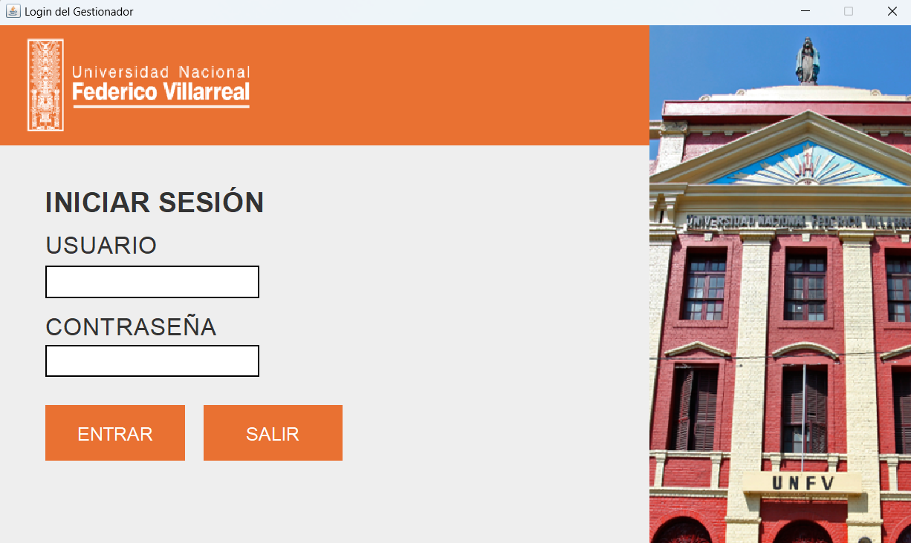
Figura 18. Login - Gestión de Laboratorios (V.3)
Fuente: Elaboración propia
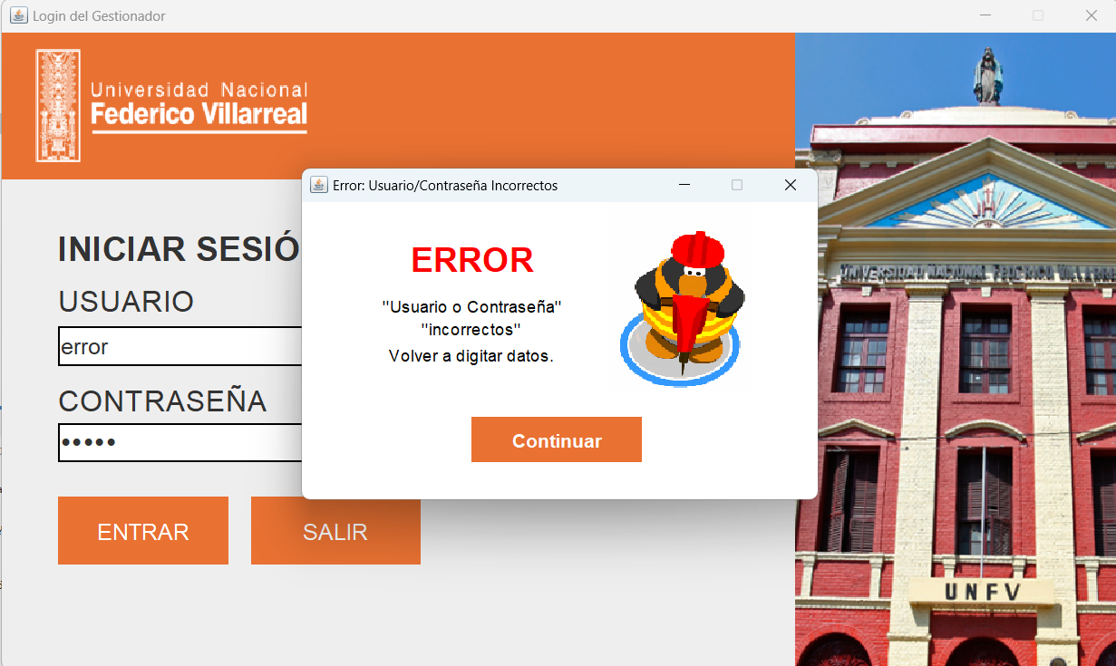
Figura 19. Login – Error de Acceso (V.3)
Fuente: Elaboración propia

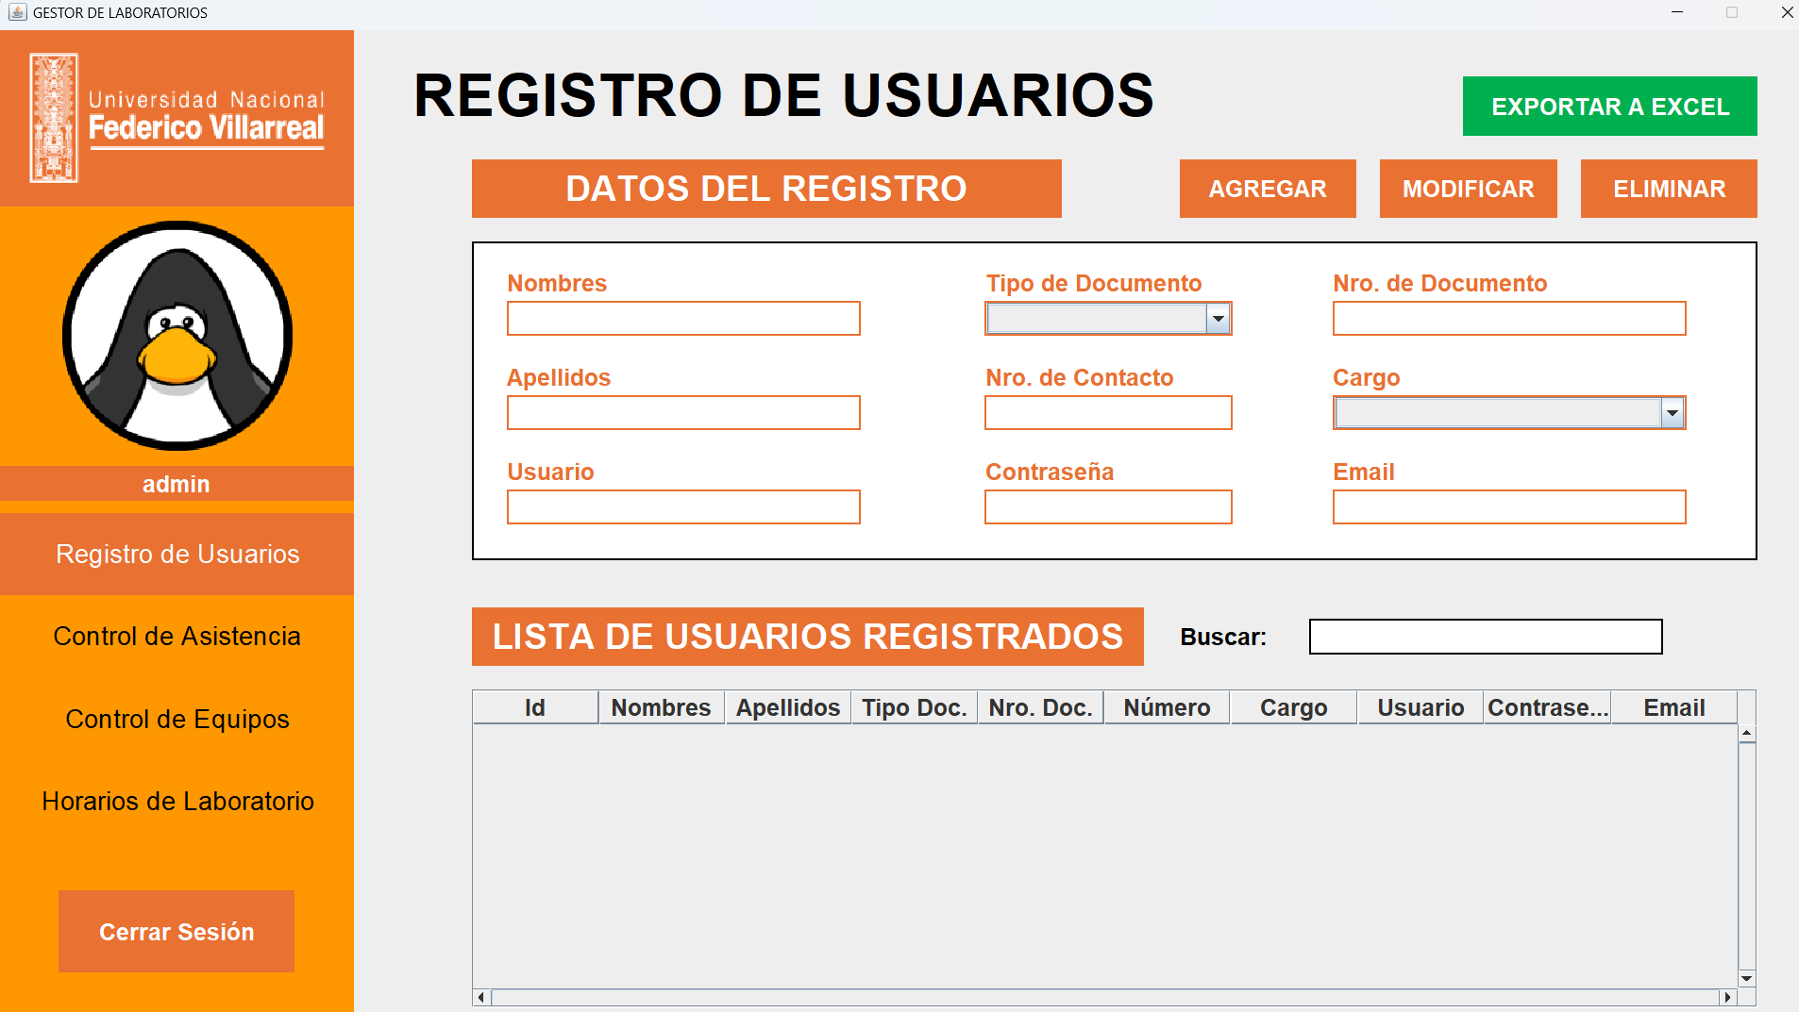
Figura 20. Registro de Usuarios (V.3)
Fuente: Elaboración propia
El panel de Registro de Usuarios permite a los administradores gestionar los usuarios del sistema, como docentes o personal administrativo. En este panel, se ingresan datos como nombres, apellidos, tipo de documento, número de contacto, cargo y correo electrónico. La interfaz incluye campos de validación, botones para agregar, modificar o eliminar usuarios, y una tabla para visualizar los usuarios registrados. Además, cuenta con una opción para exportar a Excel los registros de los usuarios. Esta pantalla facilita el mantenimiento y la gestión eficiente de los usuarios del sistema.

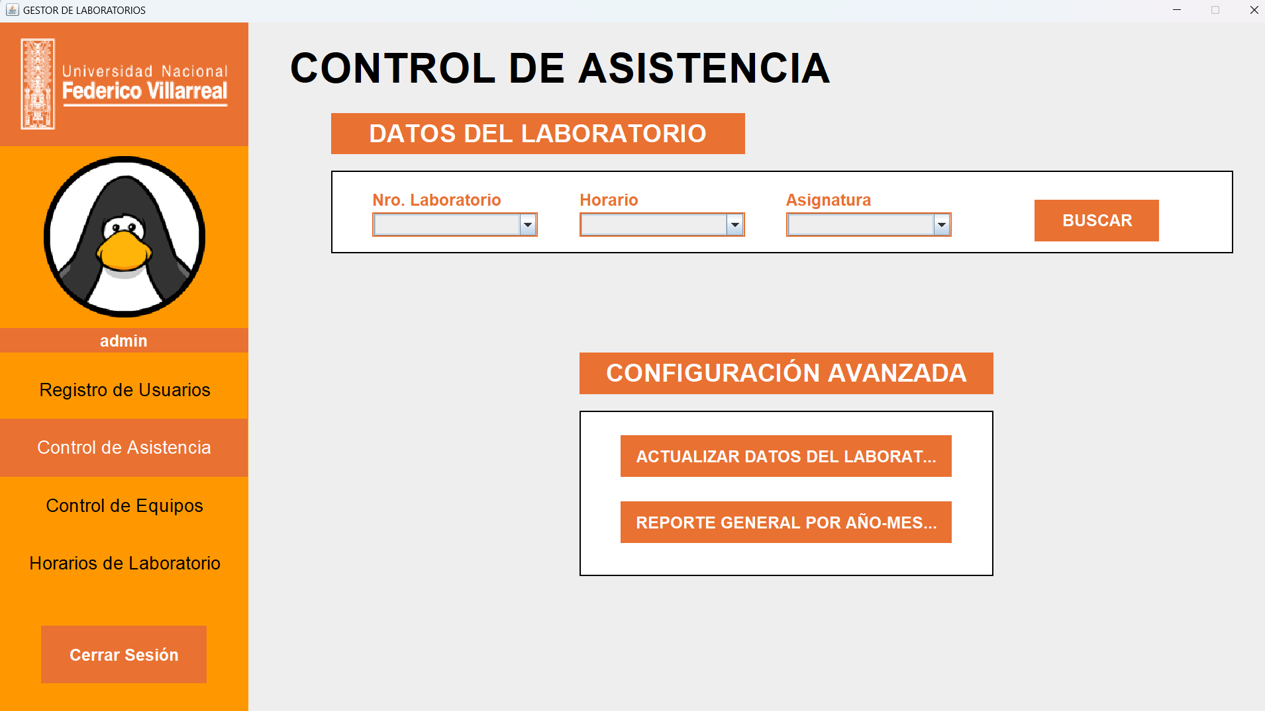
Figura 21. Control de Asistencia (V.3)
Fuente: Elaboración propia
El panel de Control de Equipos está diseñado para gestionar los equipos disponibles en los laboratorios. Permite al administrador registrar nuevos equipos, modificarlos o eliminarlos. En este panel, se especifican detalles como el tipo de equipo, el laboratorio al que pertenece, su número de serie, el estado (operativo o no operativo) y el código patrimonial único. También se presenta una tabla que lista los equipos registrados, permitiendo realizar búsquedas y actualizaciones en tiempo real.

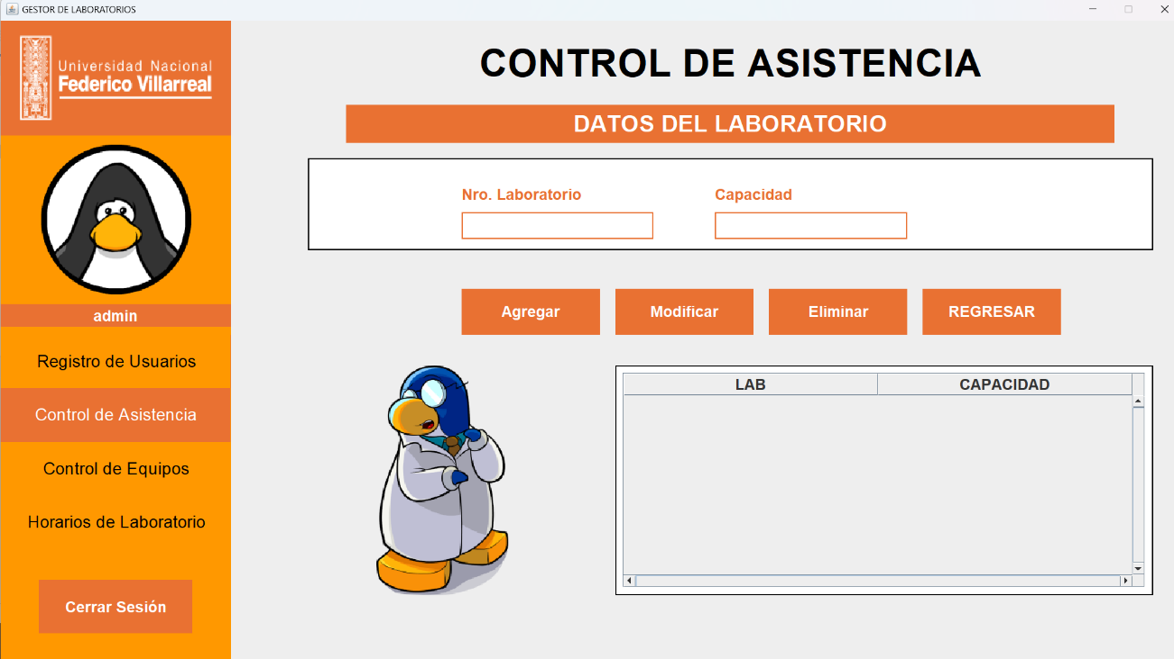
Figura 22. Actualizar Datos del Laboratorio
Fuente: Elaboración propia
El panel de Control de Asistencia permite gestionar y registrar la asistencia de los alumnos a los laboratorios. En este panel, los docentes pueden marcar la asistencia de los estudiantes en función de las clases programadas. El sistema muestra una lista de los alumnos inscritos, junto con sus fechas de asistencia y su estado (presente o ausente). Además, permite buscar y filtrar los registros según la fecha y el alumno.
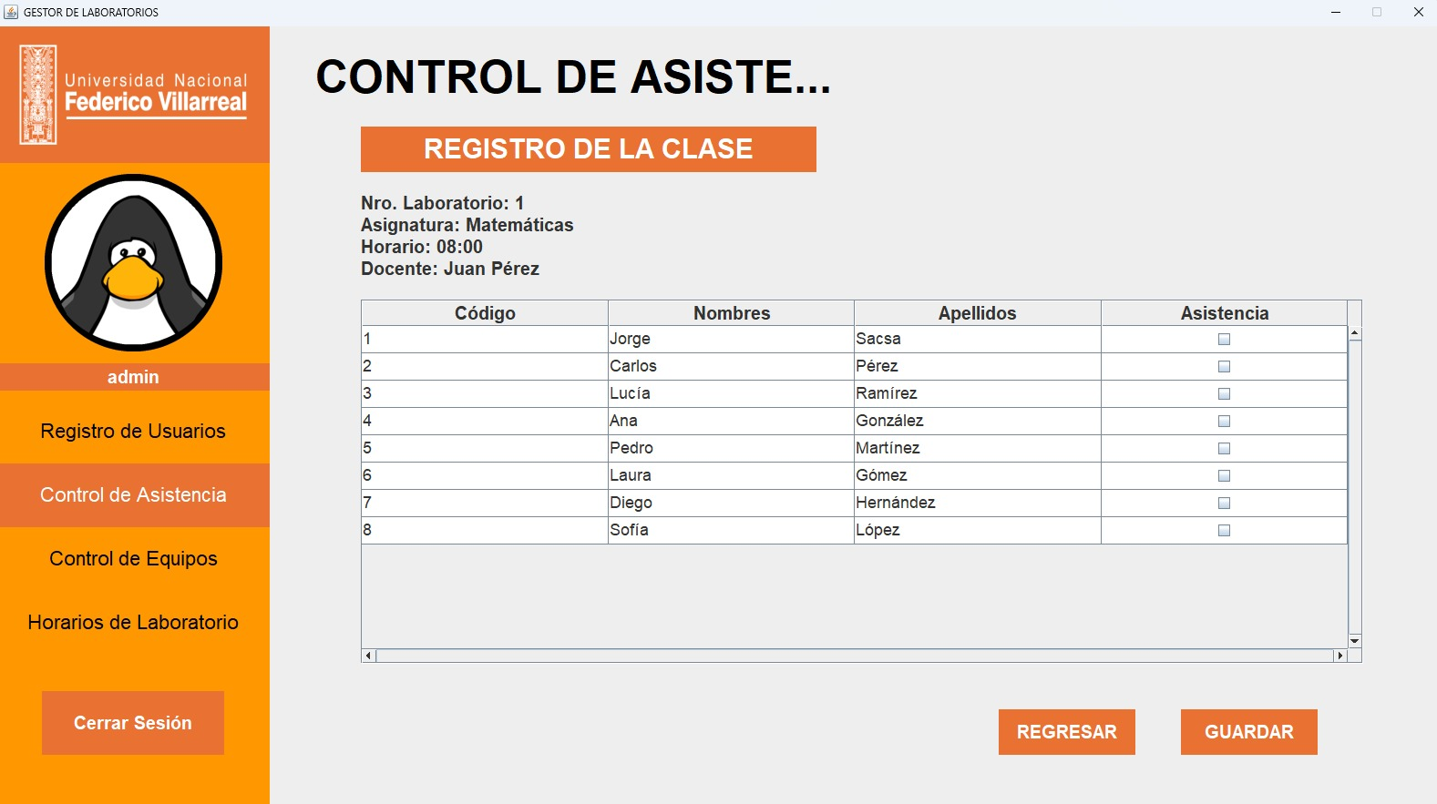
Figura 23. Registro de la Clase
Fuente: Elaboración propia

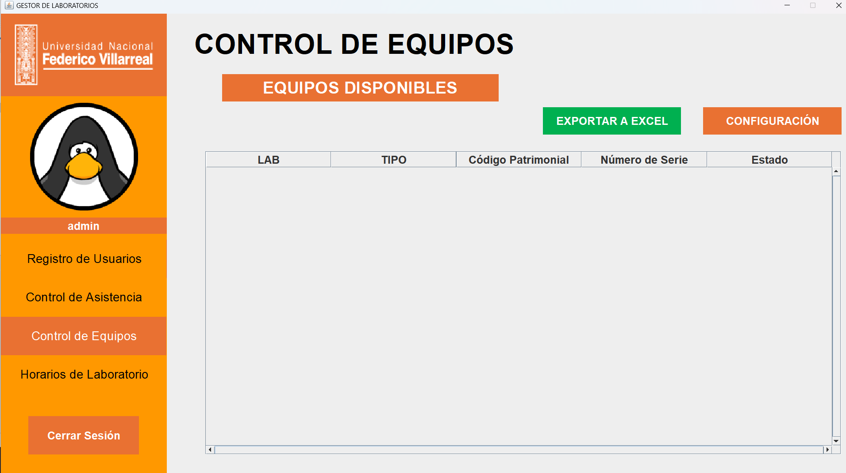
Figura 24. Control de Equipos (V.3)
Fuente: Elaboración propia
El panel de Control de Equipos se encarga de gestionar los equipos disponibles en los laboratorios. En este panel, el administrador puede agregar, modificar o eliminar equipos de los laboratorios. Además, se muestran detalles sobre cada equipo, como su tipo, número de serie, y estado (operativo o no operativo). Este panel está diseñado para garantizar un control eficiente y actualizado de los equipos disponibles, facilitando su mantenimiento y asegurando su correcta asignación en los laboratorios. Cuenta con una opción a exportación en formato Excel los registros de los equipos registrados.

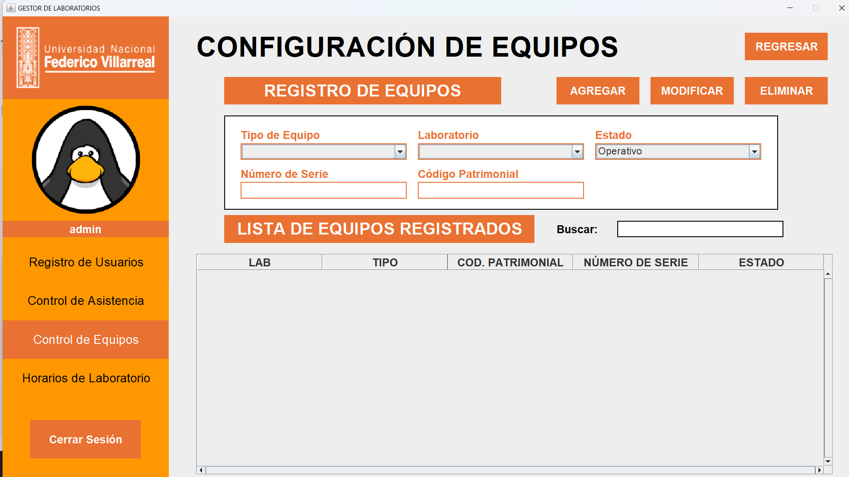
Figura 25. Configuración de Equipos (V.3)
Fuente: Elaboración propia
El panel de Configuración de Equipos permite gestionar la información de los equipos disponibles en los laboratorios. En este panel, el administrador puede agregar, modificar o eliminar equipos, así como visualizar los equipos registrados en la base de datos. Cada equipo tiene atributos importantes como el código patrimonial, tipo de equipo, número de serie y estado (Operativo o No Operativo). La interfaz también ofrece la opción de actualizar los datos de los equipos según sea necesario, asegurando que la información esté siempre actualizada para el correcto funcionamiento de los laboratorios. Este módulo es clave para mantener un control adecuado sobre los equipos y garantizar que estén listos para su uso en los laboratorios.

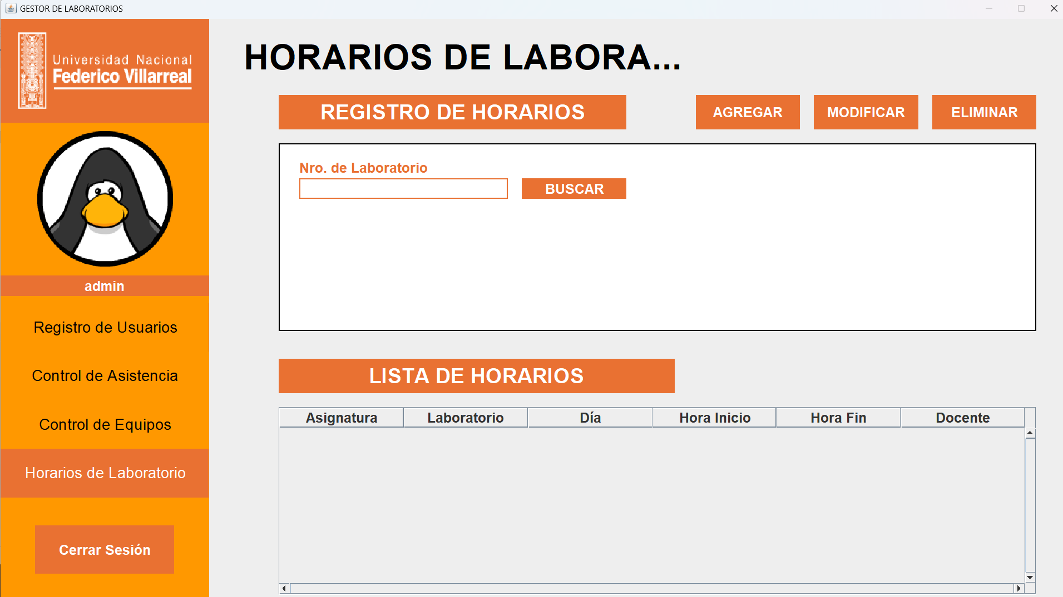
Figura 26. Horarios de Laboratorio (V.3)
Fuente: Elaboración propia
El panel de Horarios de Laboratorio permite al administrador gestionar los horarios de las asignaturas que se imparten en cada laboratorio. Desde este panel, el administrador puede configurar los horarios de las clases, asignar docentes a los laboratorios y asignaturas correspondientes, y definir los días y horas de inicio y fin para cada curso. Además, se facilita la visualización de los horarios programados en formato de lista, permitiendo a los usuarios ver rápidamente la distribución de las clases en los laboratorios. Este panel es esencial para organizar de manera eficiente el uso de los laboratorios, optimizando los recursos disponibles y asegurando que los horarios sean claros y accesibles para los docentes y estudiantes.

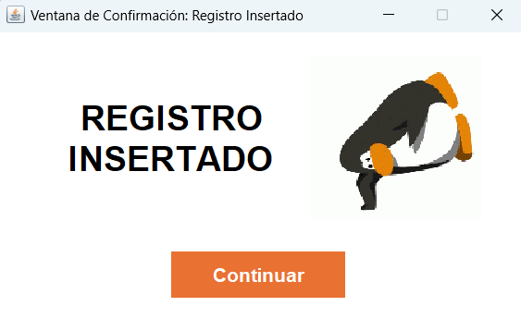
Figura 27. Ventana de Confirmación: Registro Insertado
Fuente: Elaboración propia

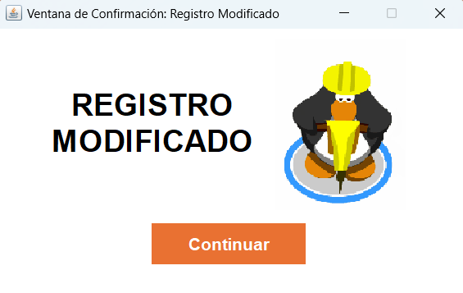
Figura 28. Ventana de Confirmación: Registro Modificado
Fuente: Elaboración propia

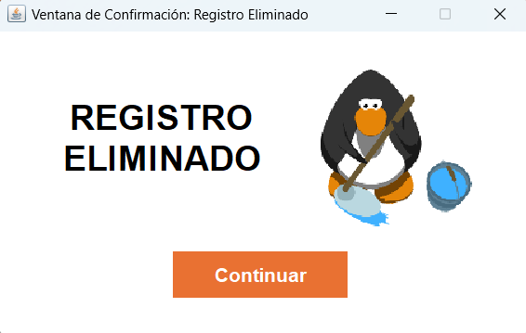
Figura 29. Ventana de Confirmación: Registro Eliminado
Fuente: Elaboración propia

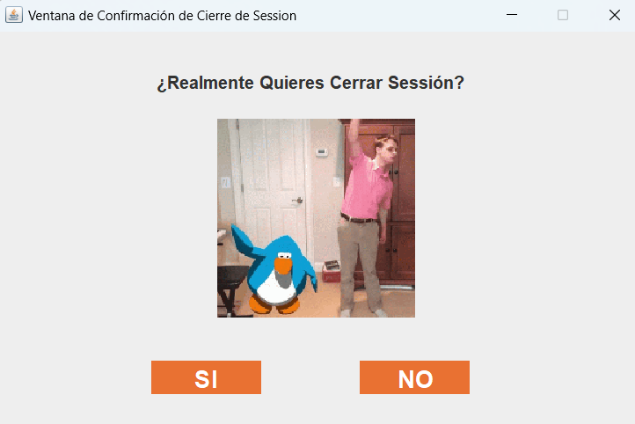
Figura 30. Ventana de Confirmación: Cierre de Sesión
Fuente: Elaboración propia

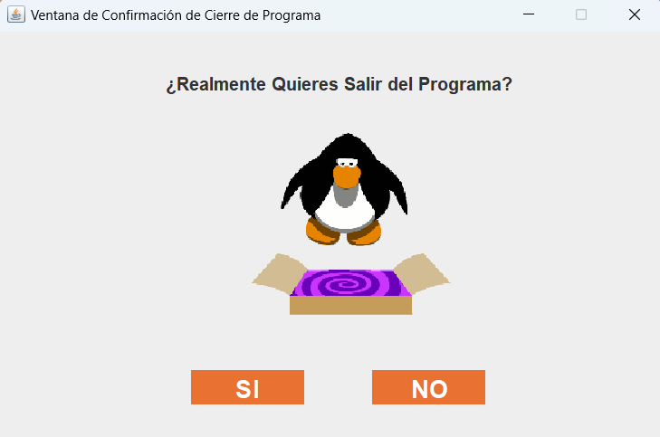
Figura 31. Ventana de Confirmación: Cierre de Programa
Fuente: Elaboración propia

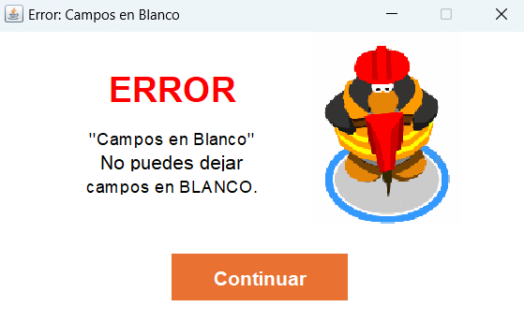
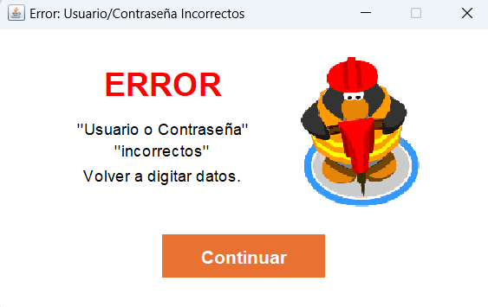
Figura 32. Error: Campos en Blanco Figura 33. Error: Credenciales Incorrectas
Fuente: Elaboración propia Fuente: Elaboración propia

4.3 Procedimientos
- Fase de Análisis: Identificación de los requisitos funcionales y técnicos mediante consultas con docentes y el encargado de los laboratorios. Revisión detallada de los métodos actuales de registro de asistencia y de los datos de equipos y horarios, con el objetivo de definir las funcionalidades clave para el nuevo sistema.
- Fase de Diseño: Desarrollo de un prototipo que integre una interfaz intuitiva de usuario y funcionalidades específicas para el control de asistencias, equipos y horarios. El diseño debe adaptarse a las características y necesidades del entorno académico del Pabellón D, priorizando la facilidad de uso y la precisión en el registro.
- Fase de Desarrollo: Realización de pruebas piloto en los laboratorios seleccionados para validar la funcionalidad del sistema. Se recogerá la retroalimentación de docentes y estudiantes para realizar los ajustes necesarios y asegurar que el sistema cumple con los requisitos de eficiencia y fiabilidad.
- Fase de Evaluación: Evaluación final de la funcionalidad y usabilidad del sistema mediante pruebas de rendimiento y satisfacción de los usuarios. Se medirán los indicadores de optimización del proceso, como la reducción de errores manuales y la mejora en el acceso a información en tiempo real.

4.4 Método de Análisis de Datos
- Análisis Cuantitativo: Utilización de estadísticas descriptivas para evaluar la frecuencia de asistencia y el uso de equipos en los laboratorios. Este análisis permitirá identificar patrones, como los días y horarios de mayor y menor ocupación, así como la demanda de equipos específicos.
- Análisis Cualitativo: Recopilación y análisis de las opiniones de los usuarios sobre el sistema, incluyendo la facilidad de uso, eficiencia y cualquier dificultad experimentada. Se realizarán encuestas y entrevistas estructuradas para recoger esta retroalimentación, permitiendo evaluar la satisfacción de los usuarios y hacer mejoras en el software.

4.5 Prueba de Usabilidad
Según Chanchí, Gómez y Campo (2020), se propone un método para la evaluación de la accesibilidad y usabilidad de todo software, la prueba de usabilidad es crucial para garantizar que una aplicación sea efectiva y accesible para su público objetivo. La metodología se divide en seis fases: la primera se centra en evaluar el cumplimiento de los estándares de accesibilidad, mientras que las fases subsiguientes incluyen la definición del público objetivo, el diseño de pruebas y encuestas de satisfacción, la aplicación de estas pruebas, y finalmente, la re-evaluación basada en los resultados obtenidos. Esta metodología asegura una evaluación exhaustiva y continua, lo que permite mejorar la aplicación en función de la retroalimentación y los hallazgos de las pruebas realizadas.
La investigación se llevó a cabo como una aplicación con enfoque descriptivo y diseño no experimental. En esta etapa, se trabajó con una muestra de 15 personas pertenecientes a la Facultad de Ingeniería Industrial y de Sistemas de la Universidad Nacional Federico Villarreal.
Se evaluó la usabilidad mediante una encuesta compuesta por 10 preguntas, tomando como referencia los principios heurísticos de Nielsen para medir la calidad de la interacción usuario-interfaz. La encuesta se realizó tanto en formato presencial como virtual, incluyendo a usuarios dispuestos a participar. Para analizar los datos obtenidos, se utilizará el software Power BI, que también permitió la generación de representaciones gráficas relevantes.
- Dimensiones
- Facilidad de Uso: Que tan intuitiva es la interacción con el sistema
- Eficiencia: Tiempo requerido para completar tareas comunes
- Satisfacción del usuario: Percepción general del sistema
- Accesibilidad: Cumplimiento de estándares de accesibilidad para diferentes usuarios.
- Indicadores
- Facilidad de Uso: Número de errores cometidos por los usuarios durante el uso del sistema.
- Eficiencia: Reducción de pasos en la ejecución de procesos
- Satisfacción General: Retroalimentación obtenida mediante preguntas abiertas
- Claridad: Claridad percibida en las opciones y funcionalidades que hay.

- Preguntas del Cuestionario
Tabla 16. Preguntas del Cuestionario
Nro | Pregunta
1 | ¿Qué tan fácil fue el proceso de Inicio de Sesión en el sistema? (1 Muy Difícil - 5 Muy Fácil)
2 | ¿Hubo algún problema al ingresar tus credenciales en el sistema?
3 | ¿Qué tan claro fue el panel de opciones después de Iniciar Sesión? (1 Nada Claro - 5 Muy Claro)
4 | ¿Cómo calificarías la funcionalidad de Registro de Usuarios dentro del sistema? (1 Ineficiente - 5 Muy Eficiente)
5 | ¿Te resultó fácil gestionar las asistencias de los estudiantes en los laboratorios? (1 Muy Difícil - 5 Muy Fácil)
6 | ¿Cómo calificarías la configuración avanzada del Control de Asistencia? (1 Inútil - 5 Muy Útil)
7 | ¿El Control de Equipos fue fácil de gestionar dentro del sistema? (1 Muy Difícil - 5 Muy Fácil)
8 | ¿Cómo calificarías la funcionalidad de Horarios de Laboratorio dentro del sistema? (1 Ineficiente - 5 Muy Eficiente)
9 | ¿Cómo calificarías la facilidad de uso de la interfaz del sistema de Gestión de Asistencia y Equipos? (1 Muy Difícil de usar - 5 Muy Fácil de usar)
10 | ¿¿El sistema presentó errores o fallos durante el uso?
Fuente: Elaboración propia
- Planificación
- Duración: El periodo de evaluación fue de 2 semanas
b) Participantes: La muestra estará conformada por 15 personas, dividida de la siguiente forma:
- 3 docentes
- 12 estudiantes
c) Entorno: Las pruebas se realizarán tanto presencialmente en laboratorios como virtualmente, para obtener una evaluación integral.
- Técnica Utilizada
- Cuestionario estructurado: Elaborado para capturar las percepciones de los participantes sobre las dimensiones clave.
- Observación directa: Para evaluar las interacciones de los usuarios con el sistema mientras completan tareas predefinidas

4.6 Aspectos Éticos
- Confidencialidad: Se tendrá la protección de los datos personales de los participantes, asegurando que solo el personal autorizado pueda acceder a esta información. Los datos serán gestionados con medidas de seguridad para evitar accesos no autorizados.
- Consentimiento Informado: Todos los participantes serán informados sobre la finalidad del sistema de gestión de asistencias y el uso que se dará a sus datos. Se solicitará su consentimiento para incluir sus registros de asistencia y otra información relevante en el sistema.
- Responsabilidad en el Uso de Datos: Con la aseguranza de que los datos recopilados se utilicen exclusivamente con fines académicos y de optimización del sistema, evitando el uso indebido de la información. La administración de los datos deberá cumplir con los principios de ética y responsabilidad profesional en el manejo de información confidencial.

V. RESULTADOS
La evaluación del Sistema de Gestión de Asistencia y Equipos fue realizada con una muestra representativa de 15 usuarios pertenecientes a la Facultad de Ingeniería de Sistemas de la Universidad Nacional Federico Villarreal. A través de una encuesta compuesta por 10 preguntas clave, se evaluaron diversos aspectos de la usabilidad del sistema, tales como la facilidad de inicio de sesión, la claridad en la organización de los módulos, la facilidad de uso de la interfaz, y la efectividad de las funcionalidades de gestión de usuarios, asistencia y equipos.

En primer lugar, se evaluó la facilidad de inicio de sesión en el sistema. Los resultados revelaron una percepción mayormente favorable, con un promedio alto que indica que la mayoría de los usuarios no encontraron dificultades significativas durante el proceso de autenticación. No obstante, algunos usuarios reportaron ciertas dificultades, lo que sugiere la necesidad de investigar y mejorar esta funcionalidad para garantizar una experiencia más fluida y sin contratiempos.

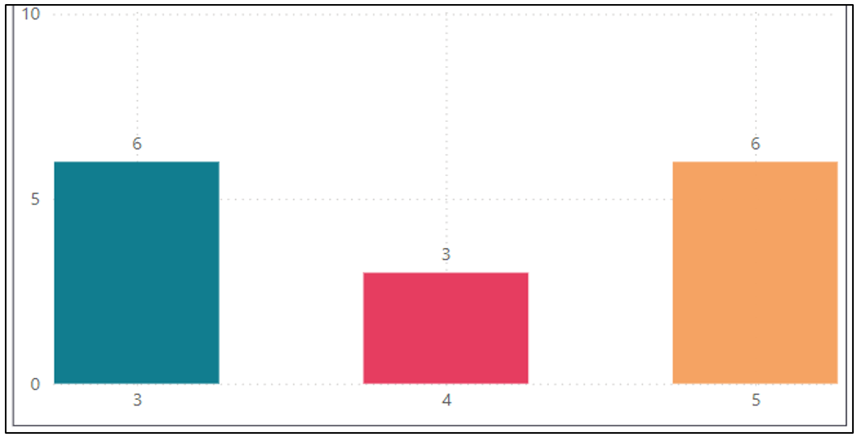
Figura 34. Pegunta 1. ¿Qué tan fácil fue el proceso de Inicio de Sesión en el sistema? (1 Muy Difícil - 5 Muy Fácil)
Fuente: Elaboración Propia

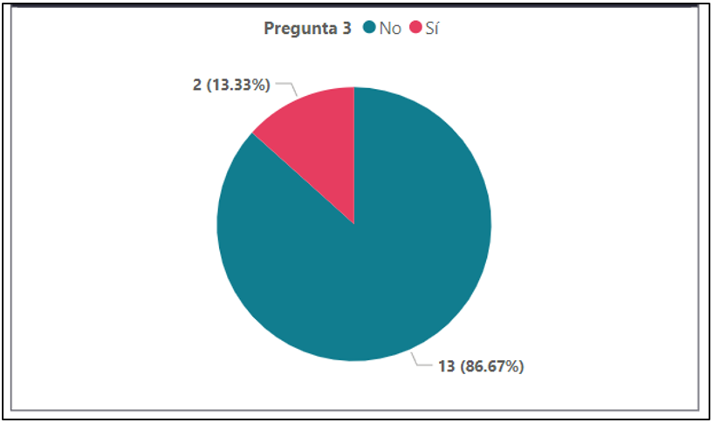
Figura 35. Pregunta 2. ¿Hubo algún problema al ingresar tus credenciales en el sistema? (Si / No)
Fuente: Elaboración Propia

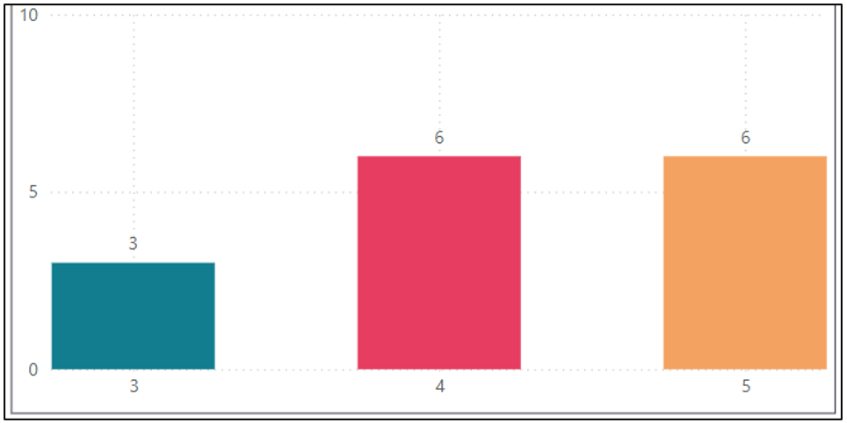
Figura 36. Pregunta 3. ¿Qué tan claro fue el panel de opciones después de Iniciar Sesión? (1 Nada Claro - 5 Muy Claro)
Fuente: Elaboración Propia

La evaluación del proceso de registro de usuarios y la organización del historial de usuarios mostró resultados mayormente favorables. La mayoría de los usuarios no reportaron inconvenientes al usar el módulo Registrar Usuarios, lo que indica que el proceso es eficiente y accesible, como se observa en la Figura 37. Además, la claridad y accesibilidad del historial de usuarios fueron valoradas positivamente, destacando una estructura intuitiva y fácil de navegar. Estos resultados sugieren que el sistema ofrece una experiencia de usuario satisfactoria en la gestión de usuarios, destacándose en aspectos clave de usabilidad.

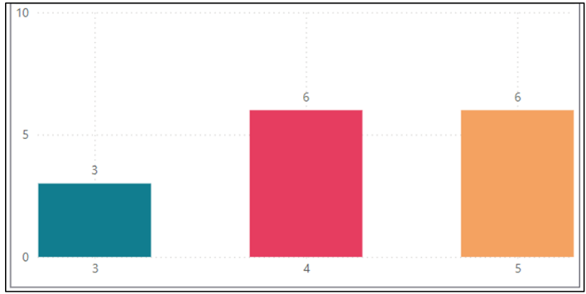
Figura 37. Pregunta 4. ¿Cómo calificarías la funcionalidad de Registro de Usuarios dentro del sistema? (1 Ineficiente - 5 Muy Eficiente)
Fuente: Elaboración Propia

La evaluación de la gestión de asistencias en los laboratorios, así como de la configuración avanzada del control de asistencia, ha demostrado ser en su mayoría positiva. Los usuarios reportaron que la funcionalidad de gestión de asistencias fue fácil de usar, lo que sugiere que el sistema facilita el proceso de seguimiento de la presencia de los estudiantes. Además, la configuración avanzada fue considerada útil por muchos, lo que indica que las opciones adicionales para personalizar el control de asistencia agregan valor a la experiencia del usuario. Los resultados de ambas preguntas se presentan en los gráficos de la Figura 38 y Figura 39.
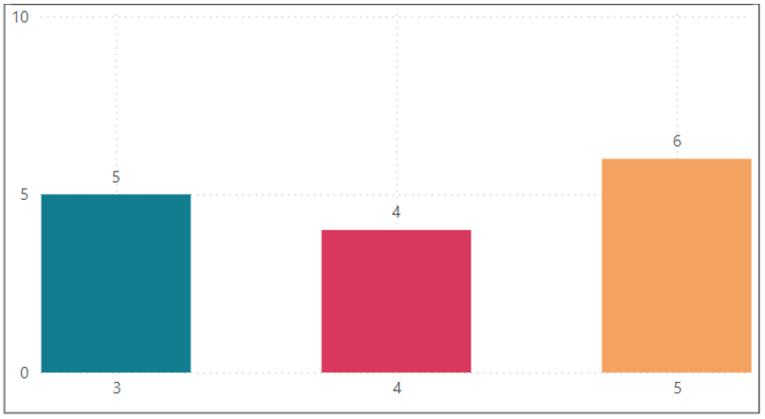
Figura 38. Pregunta 5. ¿Te resultó fácil gestionar las asistencias de los estudiantes en los laboratorios? (1 Muy Difícil - 5 Muy Fácil)
Fuente: Elaboración Propia

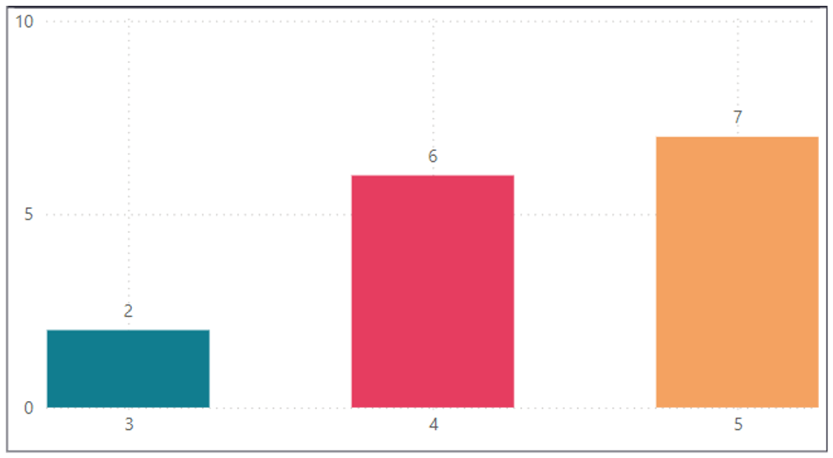
Figura 39. Figura 6. ¿Cómo calificarías la configuración avanzada del Control de Asistencia? (1 Inútil - 5 Muy Útil)
Fuente: Elaboración Propia
En cuanto al Control de Equipos, la mayoría de los usuarios calificaron como fácil la gestión de los equipos dentro del sistema. Esto sugiere que las funcionalidades para registrar, modificar y gestionar los equipos en los laboratorios son intuitivas y eficientes. El siguiente gráfico (Figura 40) presenta la evaluación de esta funcionalidad, destacando la percepción positiva de los usuarios en cuanto a su facilidad de uso.

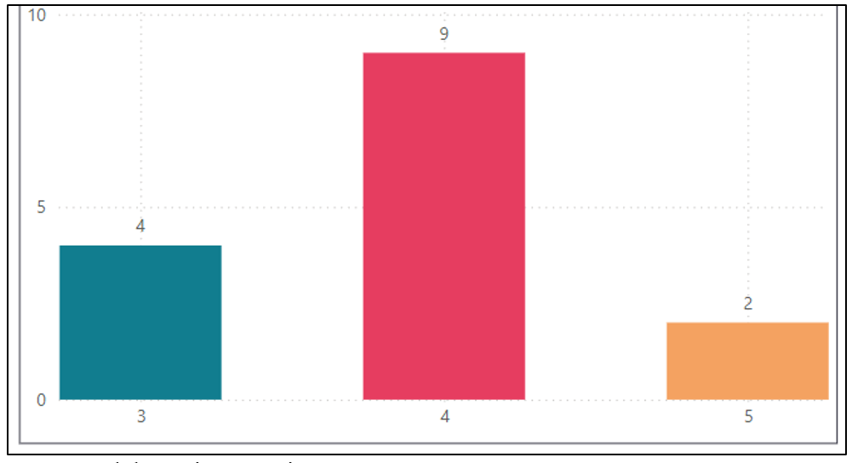
Figura 40. Pregunta 7. ¿El Control de Equipos fue fácil de gestionar dentro del sistema? (1 Muy Difícil - 5 Muy Fácil)
Fuente: Elaboración Propia

En relación con la funcionalidad de Horarios de Laboratorio, los usuarios evaluaron positivamente la eficiencia del sistema en la gestión de los horarios de las clases y la asignación de los laboratorios. El siguiente gráfico (Figura 22) muestra cómo los usuarios perciben esta funcionalidad en términos de su eficiencia y facilidad para programar y consultar los horarios en el sistema.
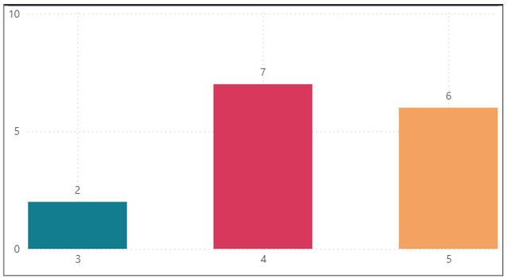
Figura 41. Pregunta 8. ¿Cómo calificarías la funcionalidad de Horarios de Laboratorio dentro del sistema? (1 Ineficiente - 5 Muy Eficiente)
Fuente: Elaboración Propia

Finalmente, la facilidad de uso del sistema y su impacto en la eficiencia de la gestión de asistencia y equipos fueron evaluados a través de las últimas preguntas del cuestionario. Los resultados obtenidos reflejan una percepción mayormente positiva sobre la interfaz del sistema, con un alto promedio en la facilidad de uso, como se observa en la Figura 42. Además, los usuarios responderán a la velocidad de respuesta del programa en la Figura 43. Estos resultados confirman la efectividad de la aplicación, aunque también destacan áreas en las que se puede seguir trabajando para optimizar la experiencia del usuario.

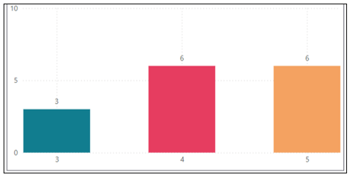
Figura 42. Pregunta 9. ¿Cómo calificarías la facilidad de uso de la interfaz del sistema de Gestión de Asistencia y Equipos? (1 Muy Difícil de usar - 5 Muy Fácil de usar)
Fuente: Elaboración Propia

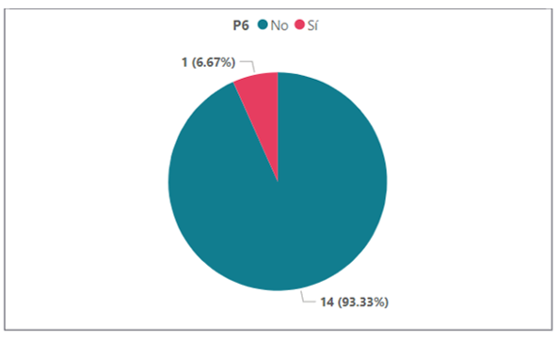
Figura 43. Pregunta 10. ¿El sistema se demoró en responder a las acciones que realizaste durante el uso?
Fuente: Elaboración Propia

VI. CONCLUSIONES

El Sistema de Gestión de Asistencia y Equipos para los laboratorios de la Universidad Nacional Federico Villarreal ha sido evaluado positivamente por los usuarios, tanto administradores como docentes, quienes han destacado la facilidad de uso y la efectividad en la gestión de las funciones clave. La evaluación de la interfaz de usuario y la experiencia de navegación mostró que los usuarios consideran que el sistema es intuitivo y eficiente en tareas como el registro de usuarios, la gestión de asistencia y el control de equipos.
El proceso de inicio de sesión fue calificado como fácil, y la organización del sistema, que incluye módulos de gestión de usuarios, asistencia y equipos, también fue bien recibida. Sin embargo, algunos usuarios señalaron áreas de mejora, especialmente en la configuración avanzada de la gestión de asistencia, lo que sugiere que hay espacio para optimizar ciertas funcionalidades.
En términos de desempeño, los resultados indicaron que el sistema mejora significativamente la gestión de los recursos y la administración de los laboratorios, lo que se traduce en una experiencia más fluida y organizada para los usuarios. Además, la disposición de los usuarios a recomendar la aplicación refleja la satisfacción general con el sistema.
A pesar de los comentarios positivos, se identificaron áreas de mejora, como la necesidad de mayor personalización en algunas funciones y una mejora en el rendimiento de ciertas acciones. Estos puntos de retroalimentación permitirán realizar ajustes para optimizar el sistema.
En conclusión, el Sistema de Gestión de Asistencia y Equipos ha logrado su propósito de optimizar la administración de los laboratorios y mejorar la experiencia de los usuarios, pero las áreas identificadas para su mejora abren la puerta a futuras actualizaciones que elevarán aún más su desempeño y usabilidad.

VII. RECOMENDACIONES

Manteniendo en cuenta la importancia de mejorar la gestión de asistencia y equipos en la facultad de ingeniería de sistemas, con el objetivo de reducir tiempos de espera y mejorar la satisfacción de los usuarios, se presentan las siguientes recomendaciones:
- Actualizaciones periódicas del sistema: Se recomienda mantener un ciclo regular de actualizaciones para mejorar la estabilidad y la seguridad del sistema. Esto incluiría la corrección de errores, la mejora de la interfaz de usuario y la optimización del rendimiento, asegurando que el software siga siendo eficiente y fácil de usar.

- Integración con otras herramientas de gestión: Es recomendable considerar la integración con otras aplicaciones que complementen el sistema, como herramientas de gestión de proyectos, software de análisis de datos o sistemas de gestión académica, para crear una solución más robusta y completa.

- Capacitación continua para los usuarios: Para asegurar el uso eficiente del sistema, se recomienda ofrecer capacitación periódica a los usuarios, entre los docentes y administradores, para maximizar el aprovechamiento de las funcionalidades del sistema y mantener su operatividad sin inconvenientes.

VIII. REFERENCIAS

- Babatunde, A. N., Oke, A. A., Babatunde, R. S., Ibitoye, O., & Jimoh, E. R. (2022). Mobile based student attendance system using geo-fencing with timing and face recognition. Journal of Advances in Mathematical & Computational Sciences, 9(2), 75-90. https://doi.org/10.22624/AIMS/MATHS/V10N1P8
- Barzaga Torres, Y. (2023). Estrategias pedagógicas para la enseñanza de la matemática en educación secundaria. Educación y Sociedad, 18(1), 45-60. https://revistas.unica.cu/index.php/edusoc/article/view/1421
- Campos Muñoz, R. F., & Huachaca Chavez, E. F. (2024). Sistema web para el control de asistencia del alumnado en la Institución Educativa P.N.P. Santa Rosa de Lima, Lima, 2023 [Tesis de pregrado, Universidad César Vallejo]. Repositorio UCV. https://hdl.handle.net/20.500.12692/137890
- Castro O., P. A., Cruz González, J. P., & Castiblanco J., I. A. (2023). Desarrollo de un modelo guía de asistencia técnica para el Instituto Colombiano de Bienestar Familiar. Revista Ingeniería, 28(Suppl), e17316. https://doi.org/10.14483/23448393.17316
- Ccahuantico Ccahuantico, J. A., & Vargas Thamiña, I. (2021). Aplicación web con programación reactiva para monitorear el estado académico del 5to de primaria del colegio Augusto Bouroncle Acuña [Tesis de pregrado, Universidad Nacional Amazónica de Madre de Dios]. Repositorio UNAMAD. http://hdl.hansdle.net/20.500.14070/631
- Chamba, D. (2021). Development of a web application for the control of attendance of the teaching and administrative staff at IST Primero de Mayo. Ecuadorian Science Journal, 5(3), 112–124. https://doi.org/10.46480/esj.5.3.148
- Chanchí, G. E. G., Álvarez, M. C. G., & Campo, W. Y. M. (2020). Propuesta de una herramienta de inspección según los atributos de usabilidad de Nielsen. Revista Ibérica de Sistemas e Tecnologias de Informação, (E26), 448-460. Recuperado de https://www.proquest.com/openview/b15b1d1ae0fd63a1471d3fbd3faf6cd9/1?pq-origsite=gscholar&cbl=1006393
- Chávez Carrera, L. F. (2023). Sistema de gestión de inventarios con tecnología RFID para la optimización de recursos en la empresa comercial Agrícola XYZ [Tesis de pregrado, Universidad Técnica de Ambato]. Repositorio UTA. https://repositorio.uta.edu.ec/jspui/bitstream/123456789/39063/1/t2307si.pdf
- Córdova Martínez, L. C., Figueroa Dumes, H. A., & Macías Armendáriz, E. G. (2020). Desarrollo de un sistema web de control académico para registro de asistencia y gestión de notas de la Escuela Amado Eulogio Bazán Ruiz [Tesis de pregrado, Universidad Estatal de Milagro]. Repositorio UNEMI. https://repositorio.unemi.edu.ec/handle/123456789/5135
- Elaskari, S., Imran, M., Elaskri, A., & Almasoudi, A. (2021). Using Barcode to Track Student Attendance and Assets in Higher Education Institutions. Procedia Computer Science, 184, 226-233. https://doi.org/10.1016/j.procs.2021.04.005
- Elmasri, R., & Navathe, S. B. (2020). Fundamentals of database systems (7th ed.). Pearson.
- Guzmán Mendoza, A. L. (2020). Sistema web para el control de asistencia docente en las instituciones educativas públicas de la UGEL N° 03 [Tesis de pregrado, Universidad César Vallejo]. Repositorio UCV. https://hdl.handle.net/20.500.12692/62072
- Indra, E., Yasir, M., Andrian, A., Sitanggang, D., Sihombing, O., Tamba, S. P., & Sagala, E. (2020). Design and Implementation of Student Attendance System Based on Face Recognition by Haar-Like Features Methods. 2020 3rd International Conference on Mechanical, Electronics, Computer, and Industrial Technology (MECnIT), 336-342. https://doi.org/10.1109/MECnIT48290.2020.9166595
- López Villacis, D. F., & Silva Sánchez, E. F. (2021). Aplicación web como estrategia informática para la gestión de los perfiles de titulación de la Facultad de Ciencias Administrativas de la Universidad Técnica de Cotopaxi [Tesis de pregrado, Universidad Técnica de Cotopaxi]. Repositorio UTC. http://190.15.139.147/handle/27000/8770
- Munthe, B., Herman, Arifin, A., Nugroho, B. S., & Fitriani, E. (2021). Online student attendance system using Android. Journal of Physics: Conference Series, 1933(1), 012048. https://doi.org/10.1088/1742-6596/1933/1/012048
- Nuhi, A., Memeti, A., Imeri, F., & Cico, B. (2020). Smart Attendance System using QR Code. 2020 9th Mediterranean Conference on Embedded Computing (MECO), 1-4. https://doi.org/10.1109/MECO49872.2020.9134225
- Pinedo, B. (2024). Implementación de un sistema biométrico de huella dactilar para el control de asistencia en la empresa Perfect Enterprise del Perú S. A. C. [Trabajo de suficiencia profesional, Universidad Continental]. Repositorio Institucional Continental. https://hdl.handle.net/20.500.12394/15717
- Pressman, R. S. (2020). Software engineering: A practitioner's approach (9th ed.). McGraw-Hill.
- Ucañay Temoche, O. Y. (2023). Software basado en un estándar de seguridad de información para el control de tareo en empresas de obras civiles que contratan con el estado peruano [Tesis de licenciatura, Universidad Católica Santo Toribio de Mogrovejo]. Repositorio Institucional USAT. http://hdl.handle.net/20.500.12423/6753
- Veloz Segura, V. T., & Veloz Segura, E. A. (2021). Sistema informático para el control de asistencia - registro académico en un ambiente web. Revista Científica Ciencia Y Tecnología, 21(31). https://doi.org/10.47189/rcct.v21i31.463
- Sebesta, R. W. (2020). Concepts of programming languages (12th ed.). Pearson.

